 | 
Universidad Autónoma de Nuevo León
Facultad de Ingeniería Mecánica y Eléctrica
Ingeniería de Dispositivos Móviles
Equipo 1 · Brigada 2

Actividad Fundamental 3
Manual de Usuario
AC-Master: aplicación móvil de soporte técnico para aire acondicionado con asistente de diagnóstico por IA
Integrantes | [Nombre completo] · [Matrícula]  [Nombre completo] · [Matrícula]  [Nombre completo] · [Matrícula]  [Nombre completo] · [Matrícula]
Equipo / Brigada | Equipo 1 · Brigada 2
Materia | Ingeniería de Dispositivos Móviles
Docente | [Nombre del docente]
Proyecto | AC-Master · versión 1.0.0
Monterrey, Nuevo León · Noviembre de 2026

Índice
1. Introducción 4
1.1 Descripción general del sistema 4
1.2 Objetivo del manual 4
1.3 Público al que va dirigido 4
2. Requisitos del sistema 6
2.1 Hardware y conexión 6
2.2 Software necesario 6
3. Instalación del sistema 7
3.1 Instalación de la aplicación 7
3.2 Configuración inicial 7
4. Descripción de las interfaces 8
4.1 Inicio de sesión y registro (todos los perfiles) 8
4.2 Espacio del cliente 9
4.3 Diagnóstico con el asistente 10
4.4 Seguimiento, notificaciones y calificación 11
4.5 Espacio del administrador 12
4.6 Espacio del técnico 14
5. Procedimientos de uso 16
5.1 Iniciar sesión 16
5.2 Crear una cuenta de cliente 16
5.3 Registrar un equipo 16
5.4 Diagnosticar una falla con el asistente 16
5.5 Seguir la guía de autoayuda 17
5.6 Solicitar un técnico 17
5.7 Revisar y aprobar la cotización 17
5.8 Dar seguimiento y calificar el servicio 18
5.9 Consultar notificaciones y el historial de un equipo 18
5.10 Procedimientos del administrador 18
5.11 Procedimientos del técnico 19
6. Mensajes y errores comunes 20
6.1 Errores de acceso y registro 20
6.2 Errores en equipos, diagnóstico y servicios 21
7. Qué hacer ante un error 22
8. Mantenimiento 23
8.1 Actualizar la aplicación 23
8.2 Respaldar la información 23
8.3 Cerrar sesión 23
8.4 Desinstalar 23
9. Contacto y servicio técnico 24
10. Glosario 25

1. Introducción

1.1 Descripción general del sistema
AC-Master es una aplicación móvil para Android que reúne en un solo lugar el cuidado de los equipos de aire acondicionado (minisplits y sistemas similares). Con ella, una persona puede registrar sus equipos, describir una falla y recibir un diagnóstico preliminar elaborado por un asistente con inteligencia artificial, solicitar la visita de un técnico, recibir una cotización, aprobarla y dar seguimiento al servicio hasta su cierre.
El sistema atiende a tres tipos de persona, cada una con su propio espacio dentro de la aplicación:
Tabla 1. Perfiles de usuario del sistema.
Perfil | Quién es | Qué hace en la aplicación
Cliente | Persona o negocio dueño de uno o más equipos de aire acondicionado. | Registra equipos, diagnostica fallas con el asistente, solicita técnico, aprueba cotizaciones, consulta el historial de cada equipo y califica el servicio.
Técnico | Profesional que realiza las visitas. | Consulta sus órdenes, marca su disponibilidad, registra la llegada, el diagnóstico de campo, las evidencias y las piezas usadas, y cierra la orden.
Administrador | Personal de AC-Master que coordina la operación. | Revisa la bandeja de solicitudes, asigna técnico y visita, valida y envía la cotización, y gestiona técnicos, clientes y el catálogo de piezas.

El diagnóstico del asistente es orientativo: sirve para entender qué podría estar pasando y decidir si conviene intentar una solución sencilla en casa o pedir un técnico. La confirmación final de la causa siempre la hace una persona técnica en el sitio.

1.2 Objetivo del manual
Este manual explica, paso a paso y con lenguaje sencillo, cómo instalar y usar AC-Master. Al terminar de leerlo, la persona usuaria será capaz de:
• Instalar la aplicación en su teléfono Android e iniciar sesión con el perfil que le corresponde.
• Ejecutar cada una de las funciones de su perfil, desde el registro de un equipo hasta la calificación del servicio.
• Reconocer los mensajes de error más comunes y saber qué hacer ante cada uno.
• Mantener la aplicación actualizada, cerrar su sesión de forma segura y pedir ayuda cuando la necesite.

1.3 Público al que va dirigido
Tabla 2. Público objetivo del manual.
Característica | Descripción
Rango de edades | Personas de 18 a 65 años, que es la edad de quienes contratan o prestan servicios de aire acondicionado.
Conocimientos técnicos (cliente) | Ninguno en climatización. Basta con saber usar un teléfono inteligente: abrir aplicaciones, escribir texto, tomar fotos y conceder permisos.
Conocimientos técnicos (técnico) | Conocimientos de instalación, mantenimiento y reparación de aire acondicionado. En la aplicación solo necesita las mismas habilidades básicas de un teléfono.
Conocimientos técnicos (administrador) | Manejo básico de aplicaciones de gestión; conocer el proceso interno de cotización y asignación de visitas.
Idioma | Español (México). Todas las pantallas, mensajes y fechas se muestran en español.

2. Requisitos del sistema

2.1 Hardware y conexión
Tabla 3. Requisitos de hardware.
Elemento | Requisito
Teléfono | Teléfono inteligente o tableta con Android (ver versión mínima en la sección 2.2).
Memoria y almacenamiento | Al menos 2 GB de memoria RAM y 150 MB de espacio libre (la aplicación ocupa menos, pero conviene dejar margen para las fotos).
Cámara | Recomendada: permite fotografiar la unidad exterior (compresor) para el diagnóstico y las evidencias del técnico. También se pueden elegir fotos de la galería.
Conexión a internet | Wi-Fi o datos móviles. La aplicación consulta al servidor de AC-Master en cada operación; sin conexión no puede mostrar información.

2.2 Software necesario
Tabla 4. Software necesario.
Software | Requisito
Sistema operativo | Android 7.0 (Nougat) o superior. Por ahora la aplicación se entrega únicamente para Android.
Librerías o componentes adicionales | Ninguno. Todo lo necesario (fuentes, íconos y bibliotecas) viene dentro del archivo de instalación; la persona usuaria no instala nada más.
Permisos | Internet (siempre). Cámara y fotos/archivos (solo cuando el usuario decide agregar una foto; Android los pide en ese momento).
Cuenta | Un correo electrónico y una contraseña. Los clientes se registran solos; las cuentas de técnico y administrador las crea el administrador.

3. Instalación del sistema

3.1 Instalación de la aplicación
La aplicación se distribuye como un archivo AC-Master.apk que entrega el equipo responsable del proyecto. Para instalarlo:
1. Copia o descarga el archivo AC-Master.apk en tu teléfono (por correo, mensajería o cable USB).
2. Abre el archivo desde la aplicación Archivos o desde la notificación de descarga.
3. Si Android lo solicita, toca Configuración y activa Permitir desde esta fuente para la aplicación con la que abriste el archivo (Archivos, Chrome, etc.). Es un permiso normal para instalar aplicaciones fuera de la tienda.
4. Toca Instalar y espera a que termine.
5. Toca Abrir. En el menú de aplicaciones verás el ícono de AC-Master.
Si Android muestra una advertencia de seguridad
Es normal cuando la aplicación no proviene de Google Play. Instala únicamente el archivo que te entregó directamente el equipo de AC-Master.

3.2 Configuración inicial
La persona usuaria no necesita configurar nada en la aplicación: la dirección del servidor ya viene integrada en el archivo de instalación. Solo debe:
• Contar con internet (Wi-Fi o datos) la primera vez que la abra.
• Aceptar los permisos de cámara o fotos cuando la aplicación los pida por primera vez (si los niega, podrá concederlos después en Ajustes de Android › Aplicaciones › AC-Master › Permisos).
• Iniciar sesión (clientes ya registrados) o crear una cuenta (clientes nuevos), como se explica en la sección 5.
Para el equipo de desarrollo
Si la aplicación muestra “No pudimos conectar con el servidor” al abrirla, el APK fue generado apuntando a una dirección que el teléfono no alcanza. Esa dirección se define al compilar (consulta el Manual Técnico, sección de instalación y configuración).

4. Descripción de las interfaces
Todas las pantallas comparten el mismo estilo: colores verde azulado, tarjetas de bordes redondeados, botones grandes en la parte inferior y una flecha de regreso arriba a la izquierda. A continuación se describe cada interfaz con los elementos que la componen.

4.1 Inicio de sesión y registro (todos los perfiles)
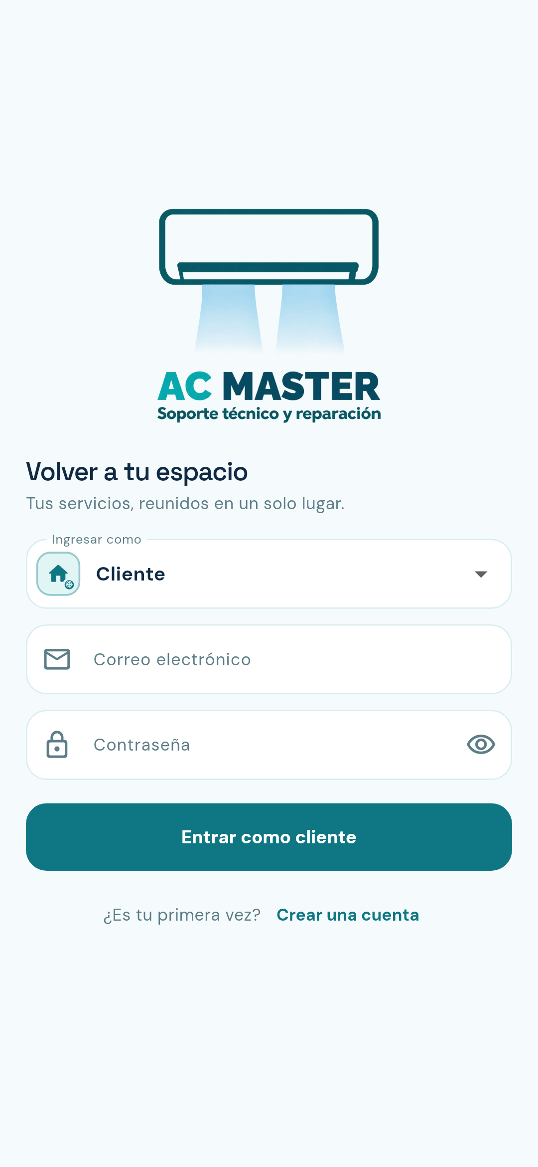 | 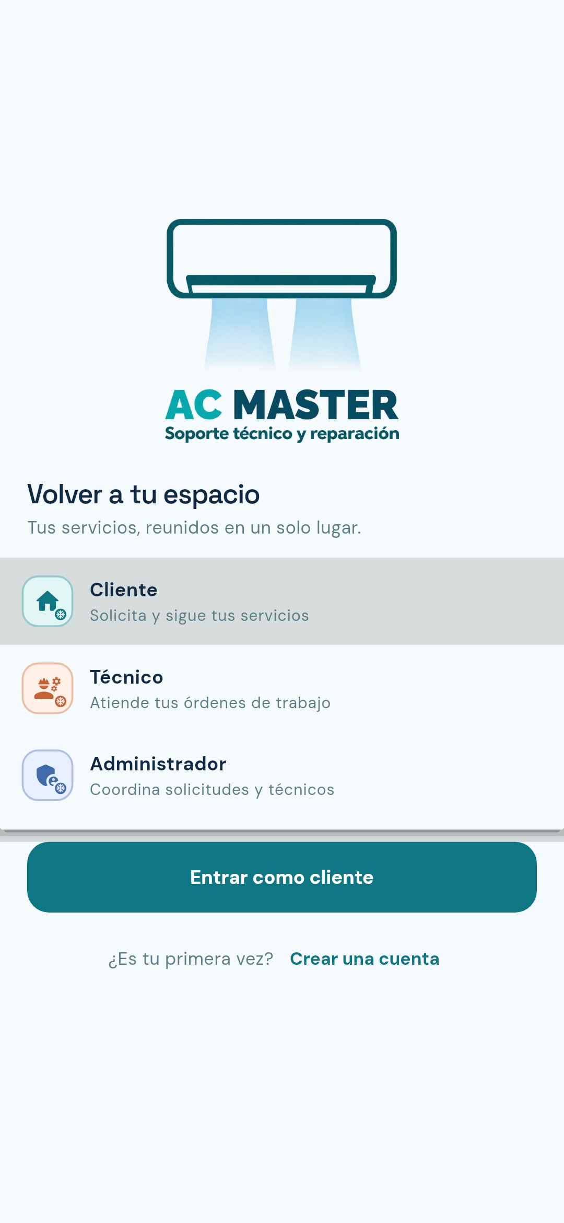 | 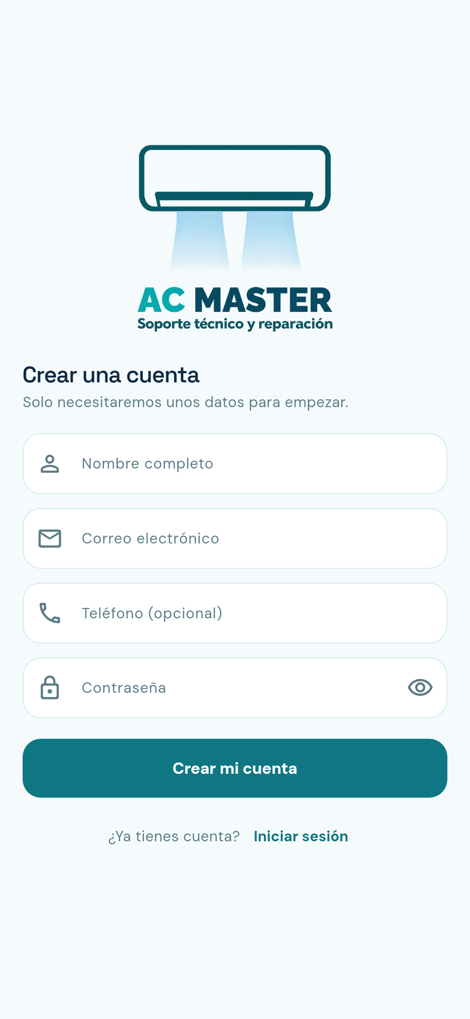
Figura 1. Pantallas de inicio de sesión, selector de perfil y registro.
Entrar y crear cuenta
▪ Logo: identifica la aplicación.
▪ Ingresar como: menú desplegable con tres perfiles (Cliente, Técnico y Administrador), cada uno con su ícono y una descripción.
▪ Correo y contraseña: datos de la cuenta; el ícono del ojo muestra u oculta la contraseña.
▪ Entrar como…: el botón cambia de nombre según el perfil elegido.
▪ Crear una cuenta: solo aparece en el perfil Cliente; pide nombre, correo, teléfono (opcional) y contraseña.

4.2 Espacio del cliente
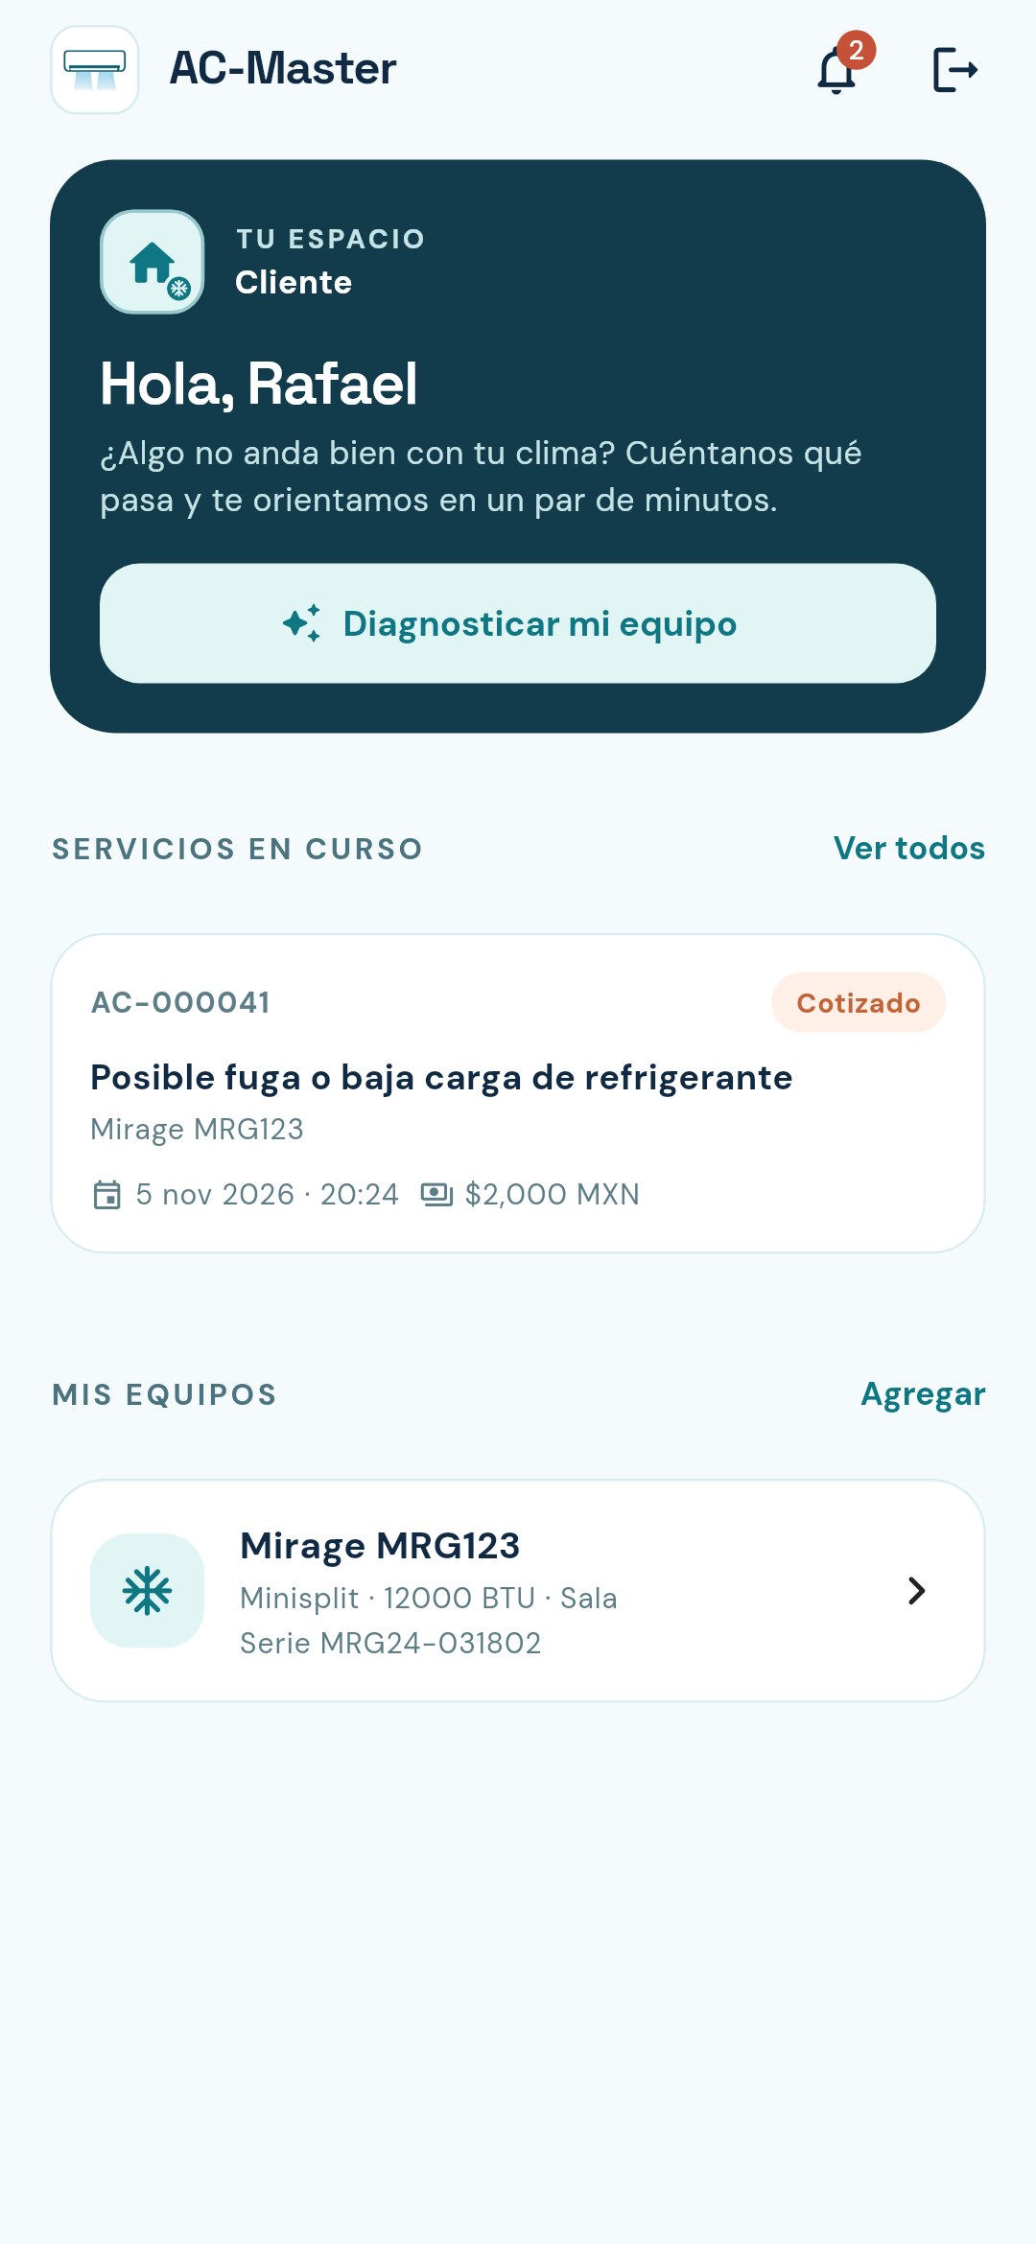 | 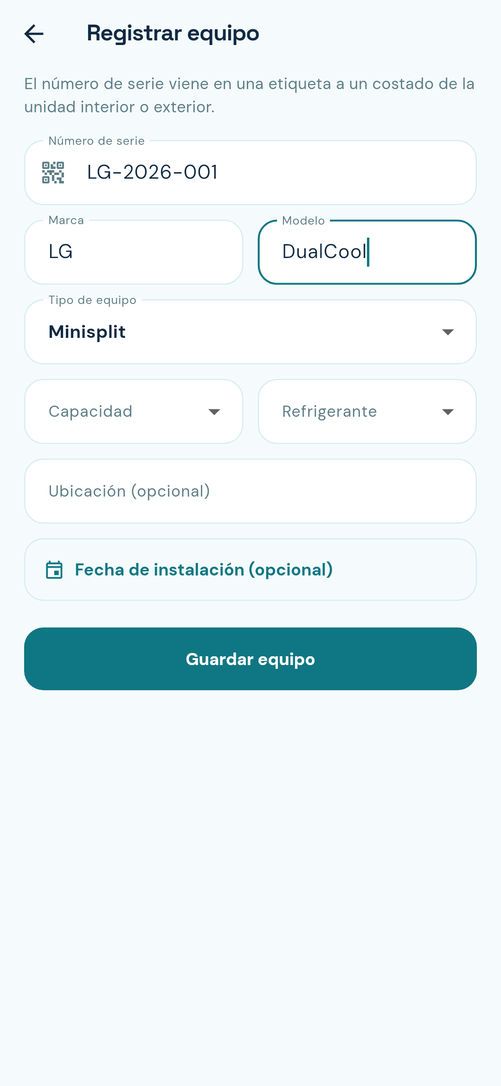
Figura 2. Panel del cliente y formulario para registrar un equipo.
Inicio del cliente y registro de equipo
▪ Tu espacio: saludo y botón Diagnosticar mi equipo.
▪ Campana: abre las notificaciones; el número rojo indica avisos sin leer.
▪ Servicios en curso: tarjetas con folio, estado, fecha de visita y monto de la solicitud.
▪ Mis equipos: lista de equipos registrados y botón Agregar.
▪ Registrar equipo: número de serie, marca, modelo, tipo, capacidad, refrigerante, ubicación y fecha de instalación.
▪ Salir: ícono de la esquina superior derecha para cerrar sesión.

4.3 Diagnóstico con el asistente
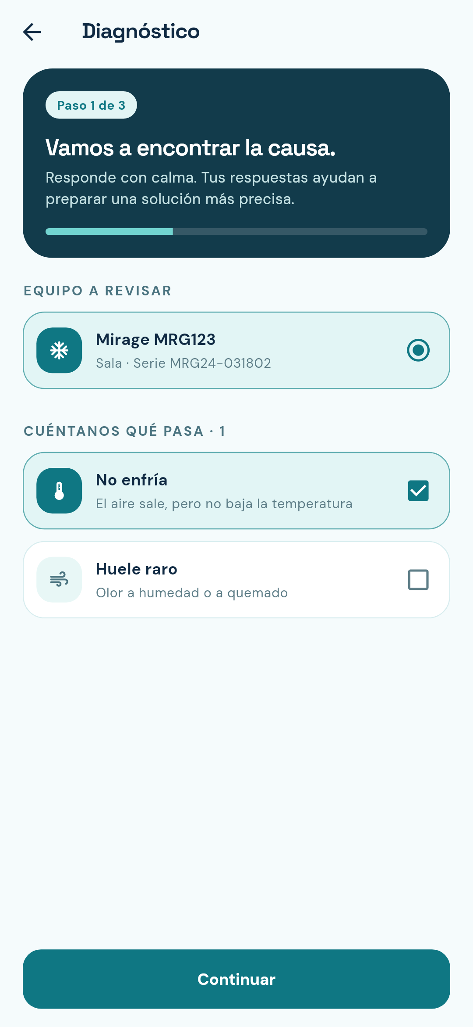 | 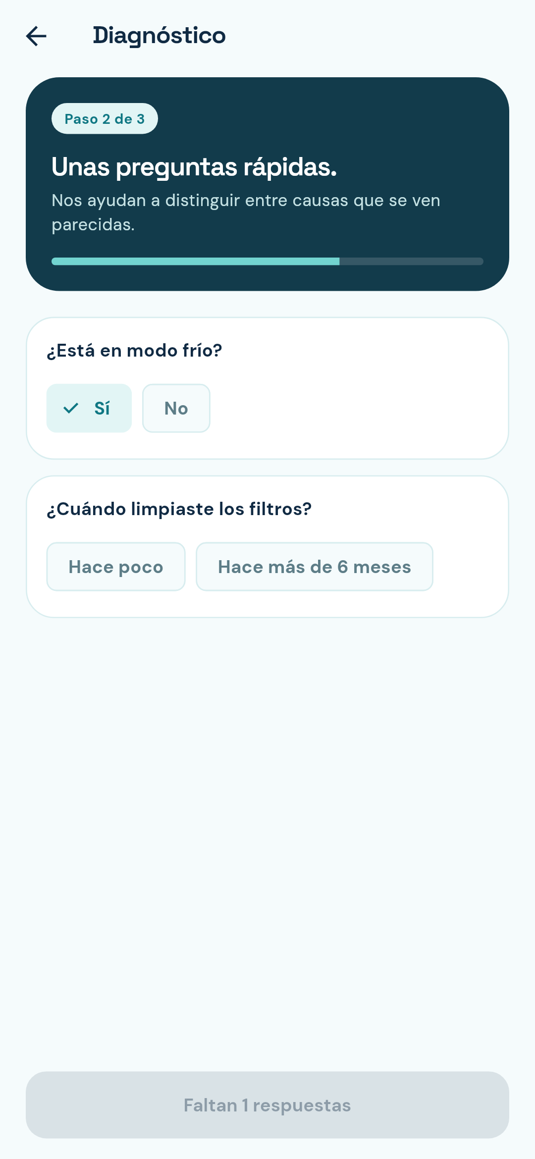 | 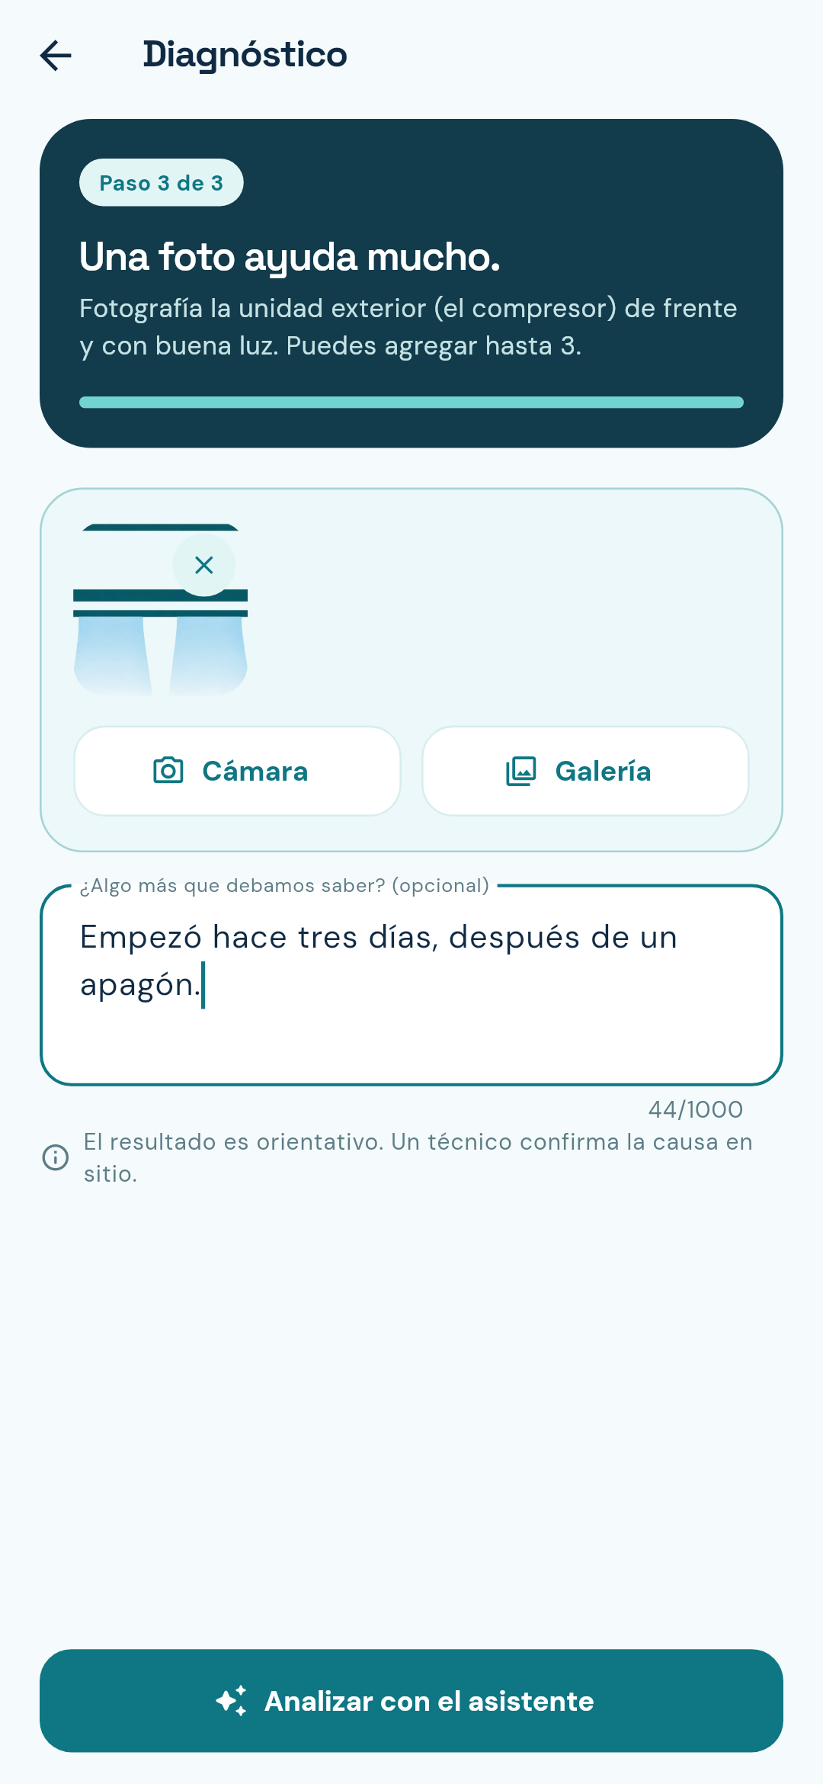
Figura 3. Los tres pasos del diagnóstico.
Diagnóstico en tres pasos
▪ Paso 1 de 3: elegir el equipo y marcar los síntomas (por ejemplo, “No enfría” o “Huele raro”).
▪ Paso 2 de 3: preguntas rápidas de respuesta corta, ajustadas a los síntomas.
▪ Paso 3 de 3: fotos (cámara o galería, hasta 3) y un texto opcional con más detalles.
▪ Botón inferior: Continuar o Analizar con el asistente; permanece inactivo mientras falten respuestas.

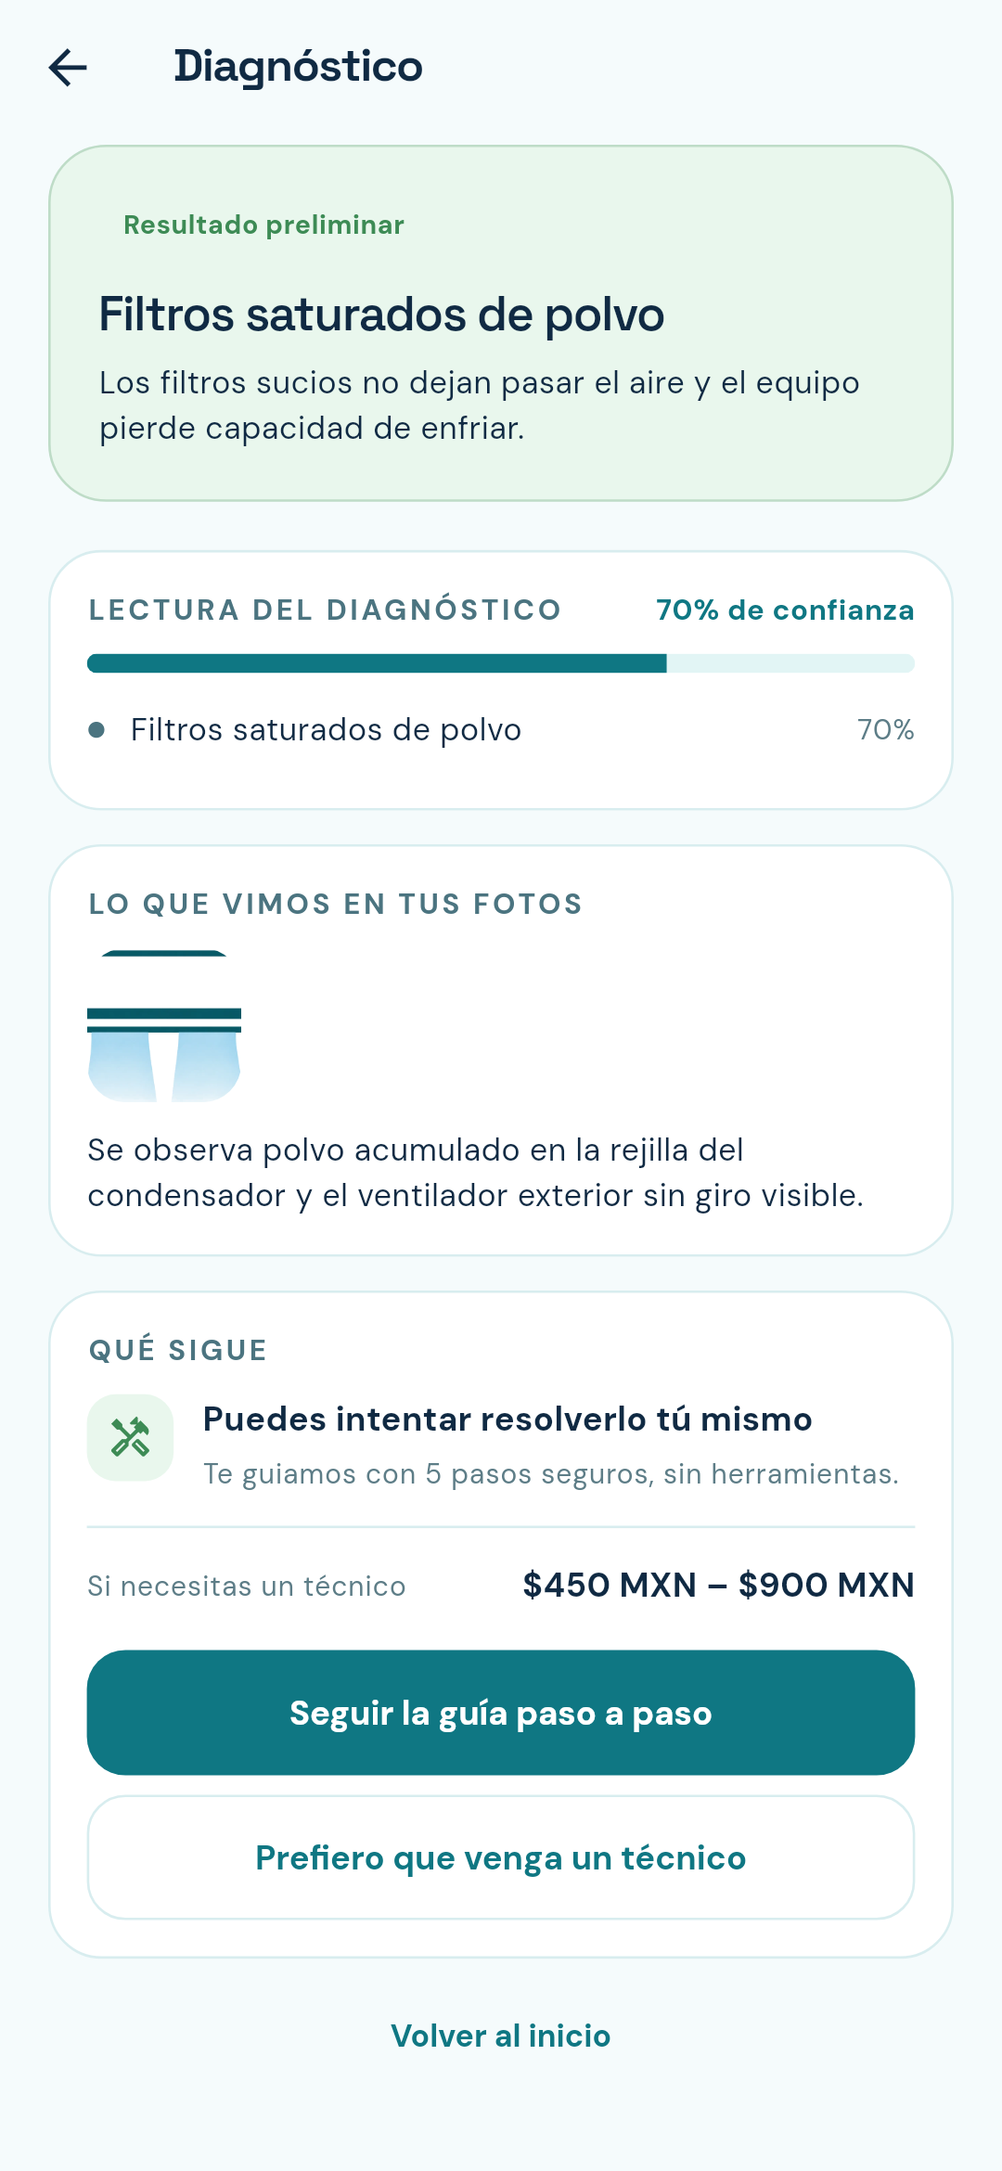 | 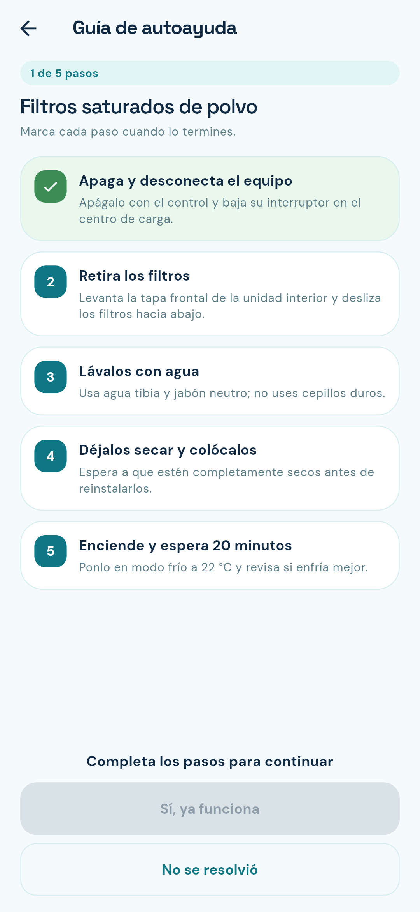 | 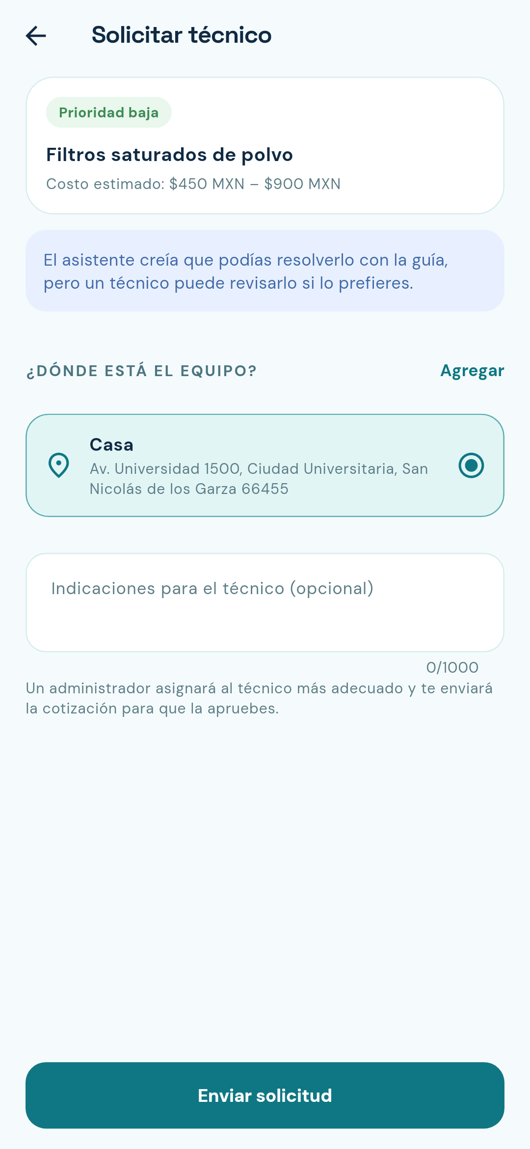
Figura 4. Resultado del diagnóstico, guía de autoayuda y solicitud de técnico.
Resultado, autoayuda y solicitud
▪ Resultado: falla más probable, porcentaje de confianza, qué observó el asistente en las fotos y costo estimado si se requiere técnico.
▪ Qué sigue: indica si se puede intentar resolver en casa o si se recomienda un técnico.
▪ Guía de autoayuda: pasos con casillas; el botón Sí, ya funciona se activa al completarlos.
▪ Solicitar técnico: resumen, dirección del servicio, indicaciones opcionales y botón Enviar solicitud.

4.4 Seguimiento, notificaciones y calificación
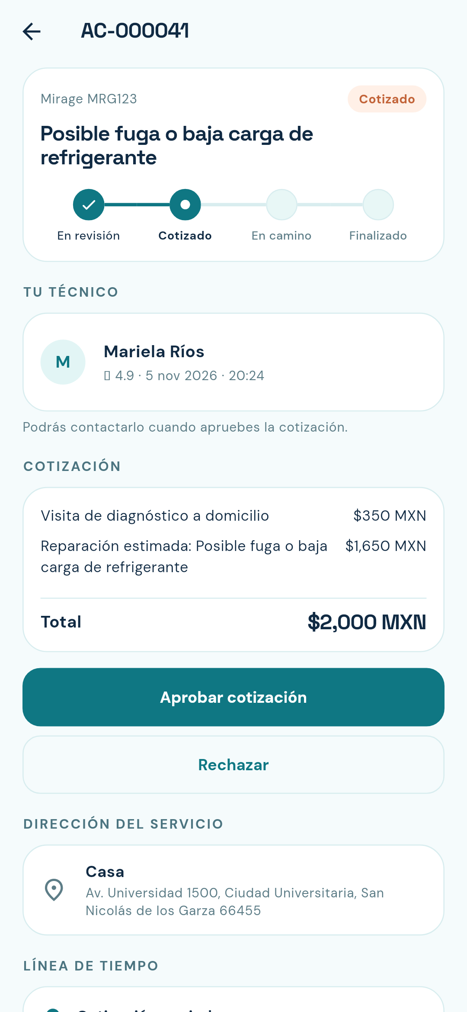 | 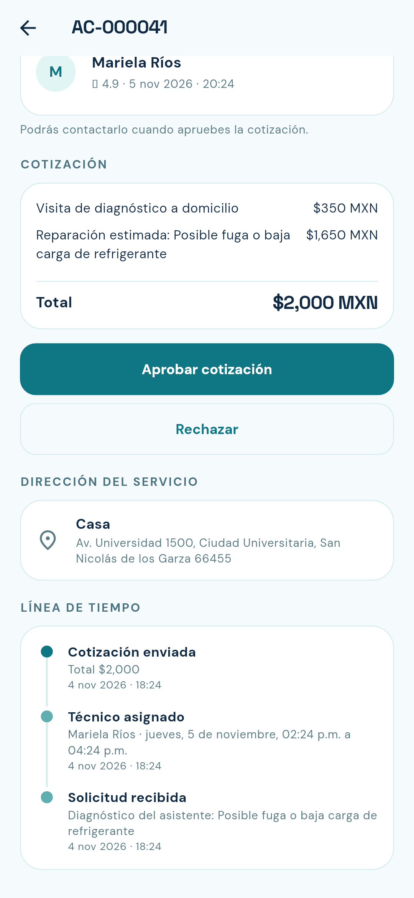 | 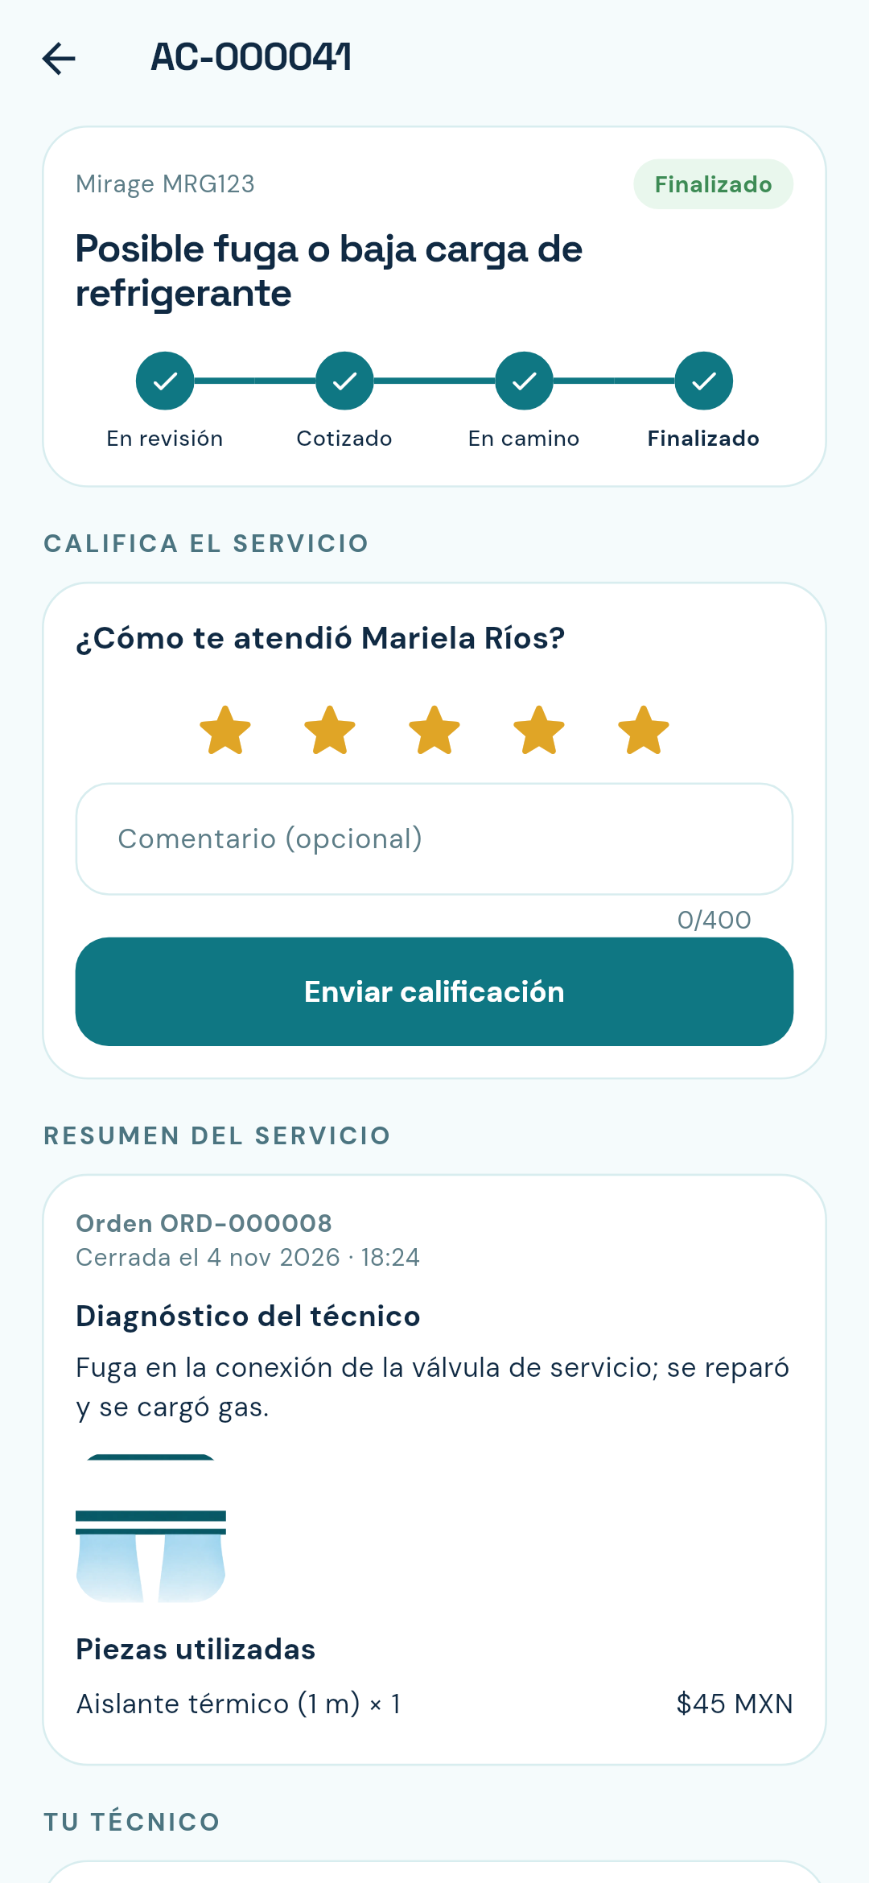
Figura 5. Seguimiento de una solicitud, aprobación de cotización y calificación.
Detalle de la solicitud
▪ Barra de avance: En revisión → Cotizado → En camino → Finalizado.
▪ Tu técnico: nombre, calificación, fecha y hora de la visita y, una vez aprobada la cotización, teléfono.
▪ Cotización: partidas y total en pesos mexicanos, con botones Aprobar cotización y Rechazar.
▪ Línea de tiempo: cada paso del servicio con fecha y hora.
▪ Califica el servicio: estrellas del 1 al 5 y comentario opcional, al finalizar.

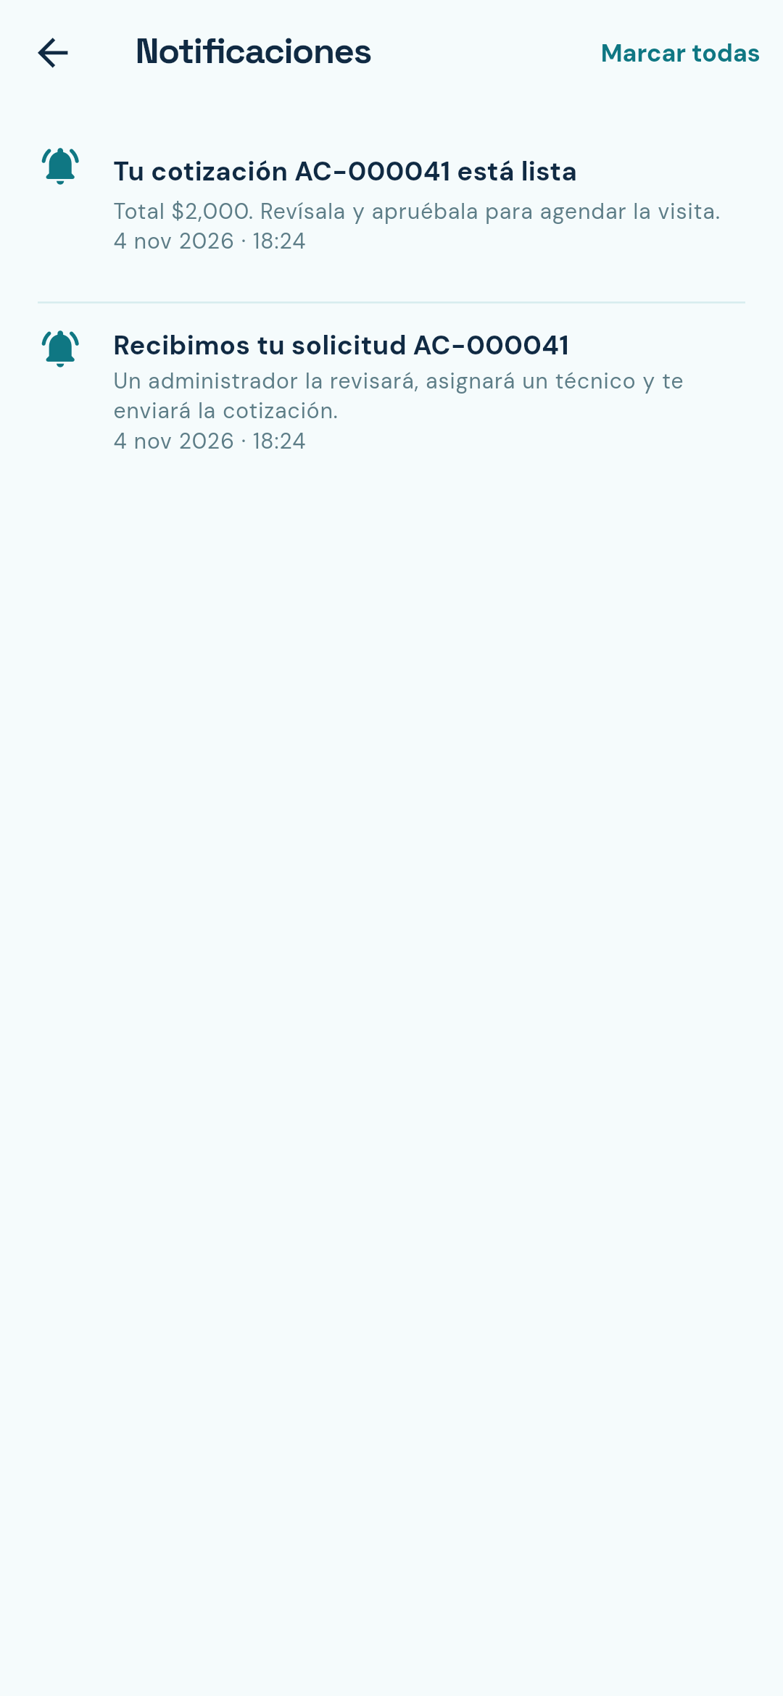
Figura 6. Notificaciones y ficha técnica con historial.
Notificaciones y ficha del equipo
▪ Notificaciones: avisos de la solicitud (recibida, cotización lista, técnico asignado…). Marcar todas las deja como leídas.
▪ Ficha de equipo: datos técnicos del equipo y botón Diagnosticar este equipo.
▪ Vida del equipo: línea de tiempo con instalaciones, diagnósticos, reparaciones y resultados de autoayuda.

4.5 Espacio del administrador
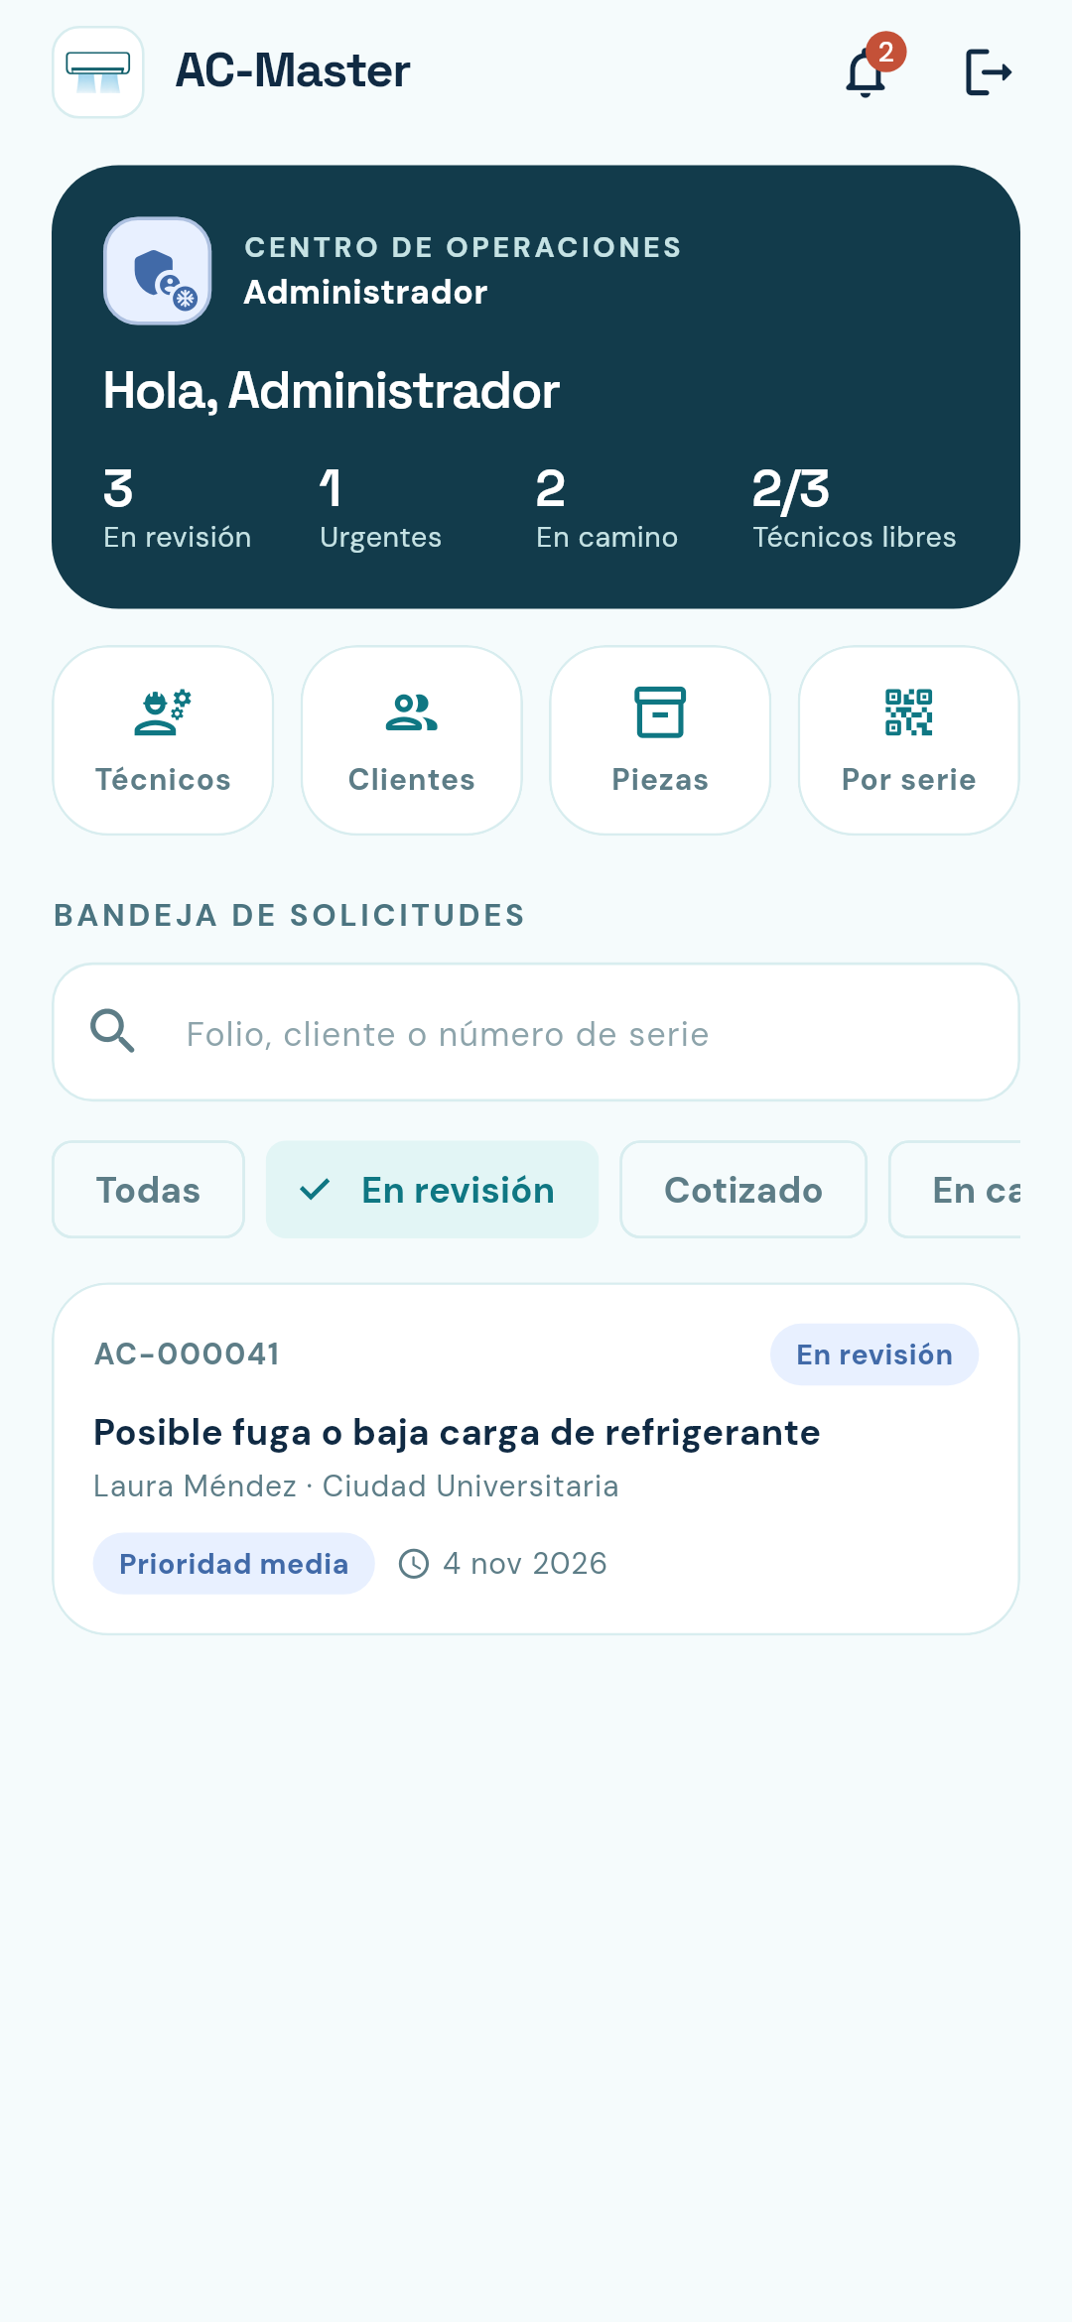 | 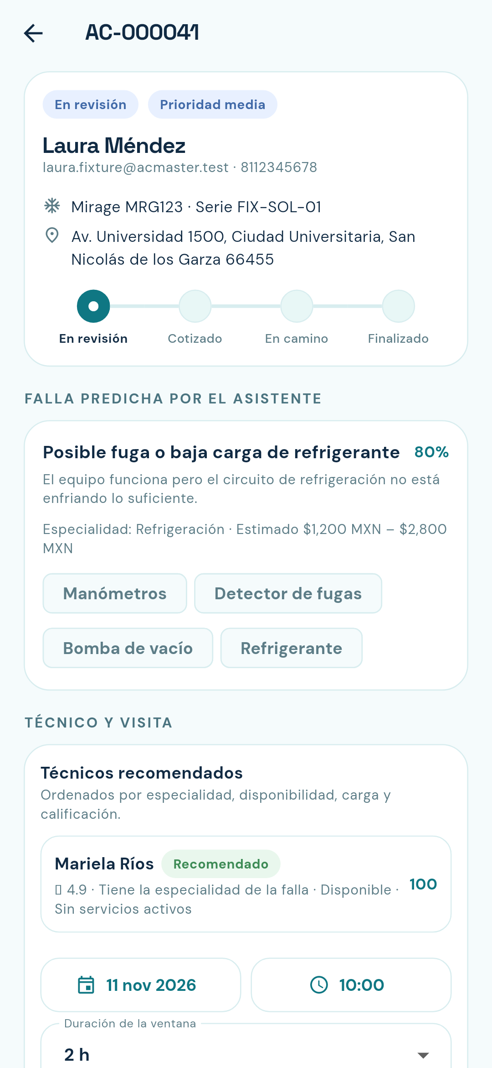 | 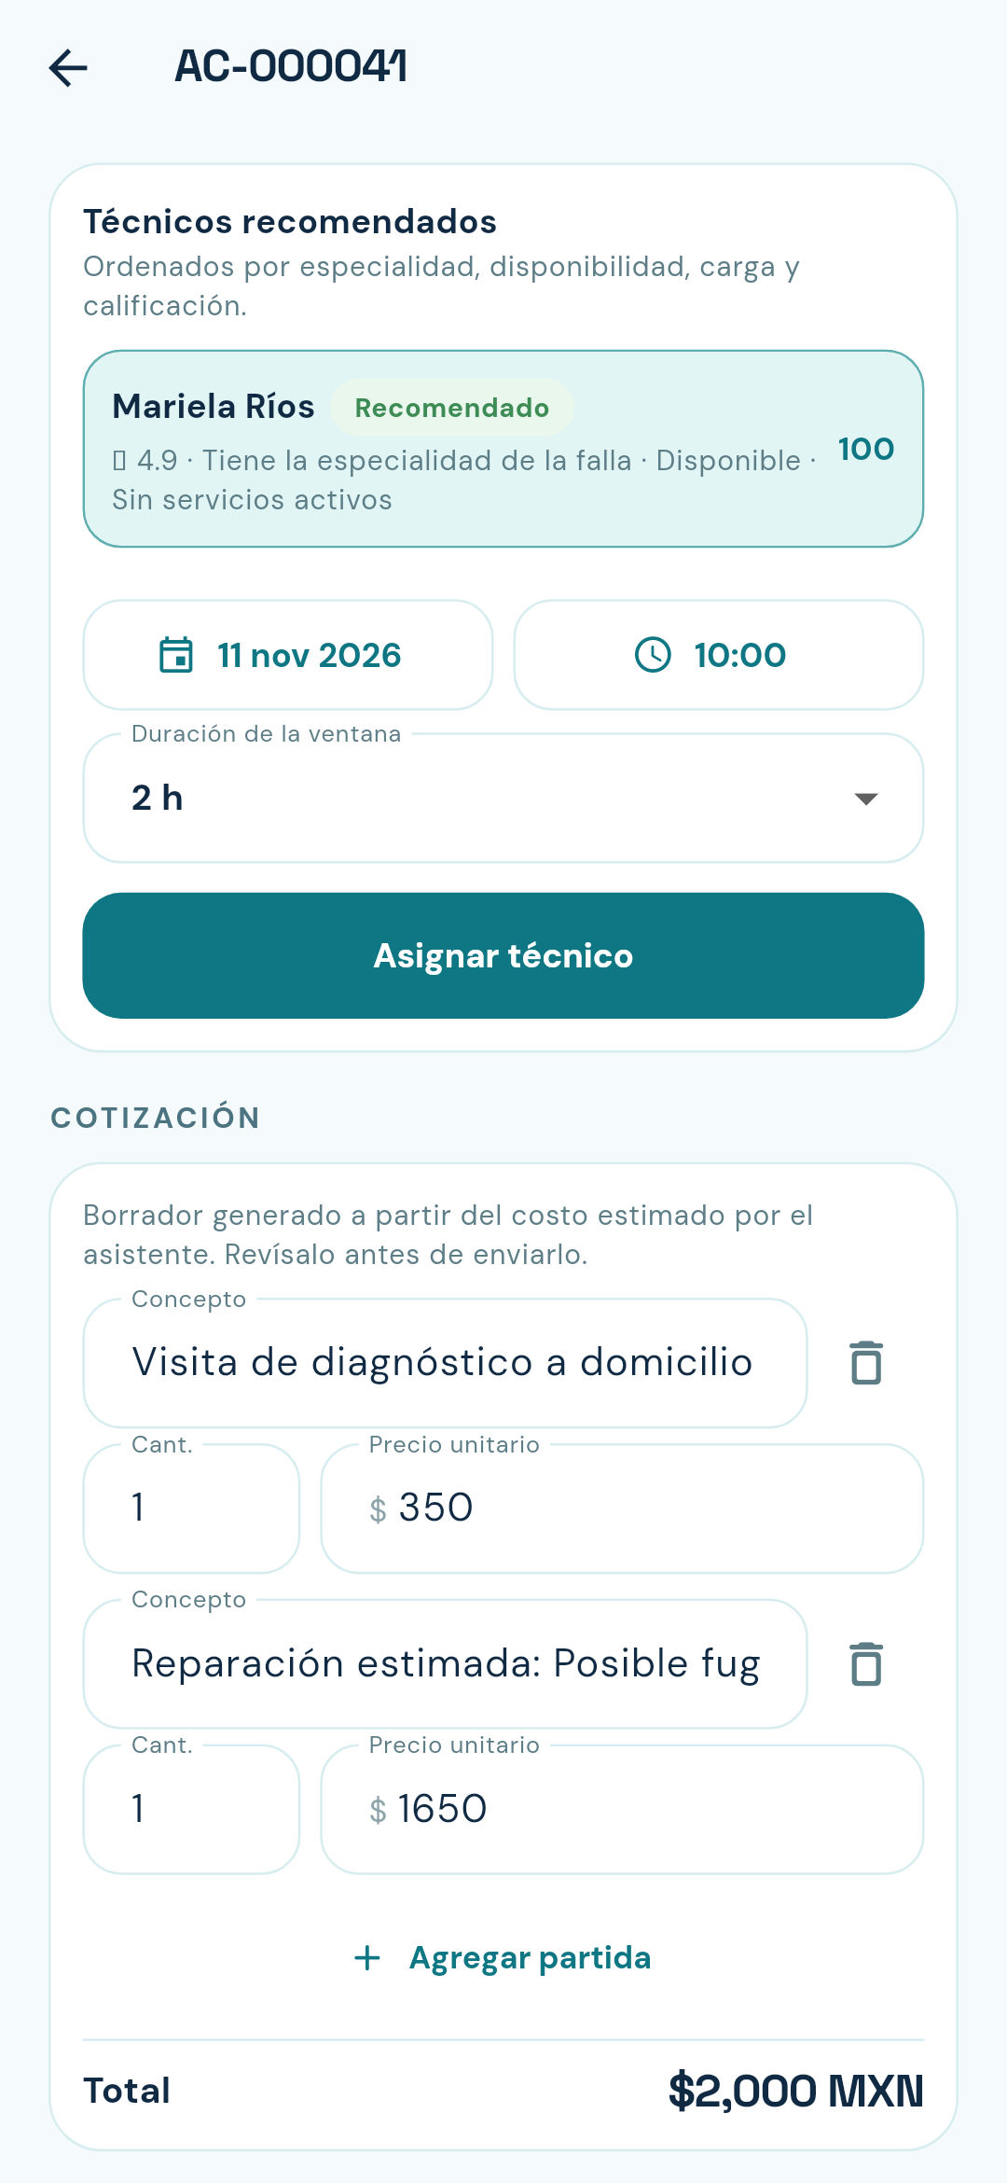
Figura 7. Panel del administrador, detalle de solicitud y asignación.
Centro de operaciones
▪ Indicadores: solicitudes en revisión, urgentes, en camino y técnicos libres.
▪ Accesos rápidos: Técnicos, Clientes, Piezas y Por serie.
▪ Bandeja de solicitudes: buscador por folio, cliente o número de serie y filtros por estado.
▪ Detalle: datos del cliente y equipo, falla predicha por el asistente, kit de herramientas sugerido, técnicos recomendados y ventana de visita.

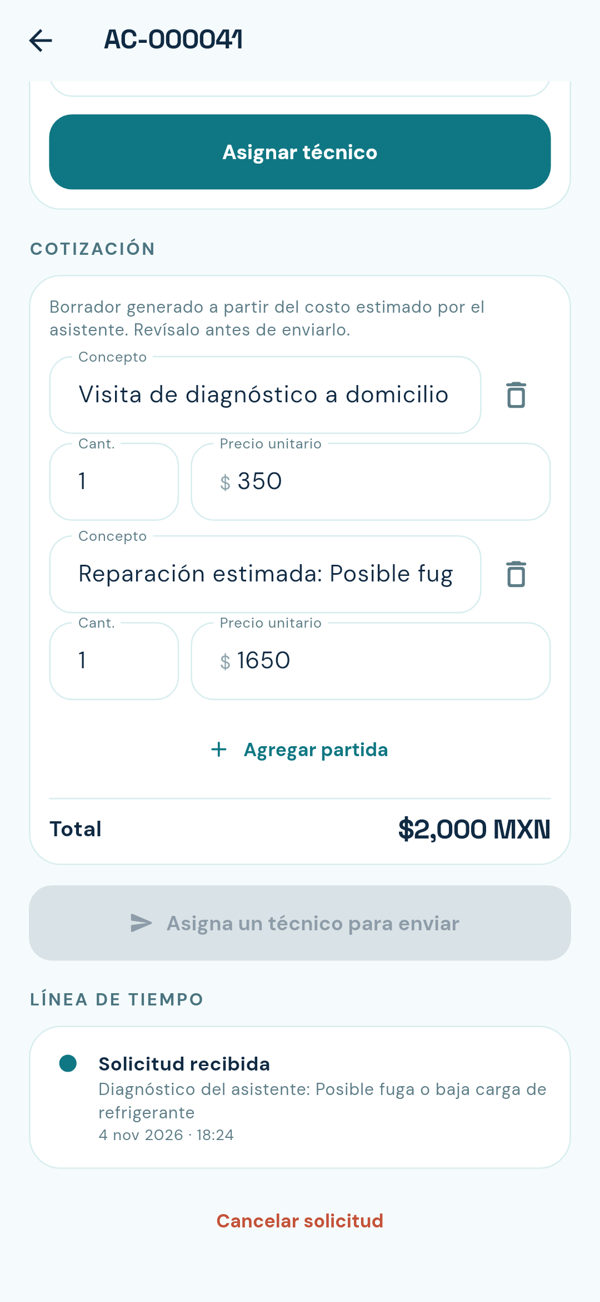 | 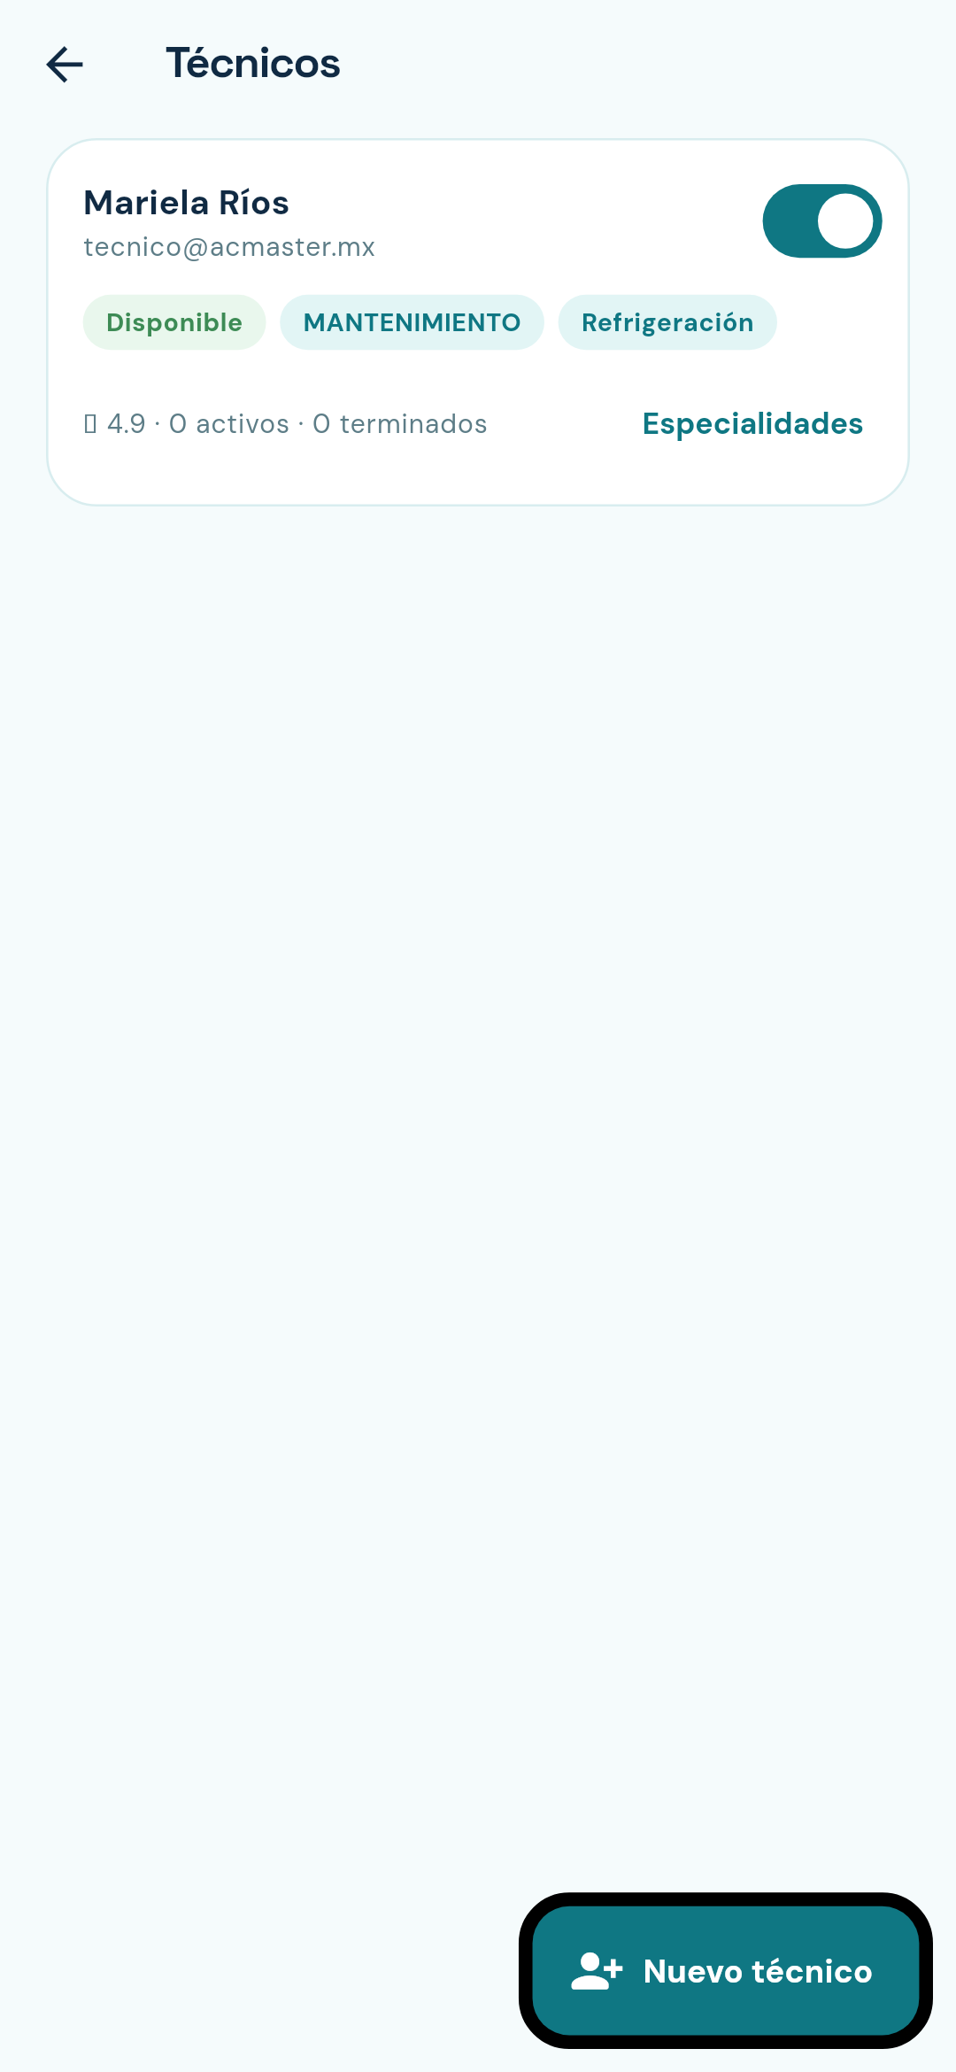 | 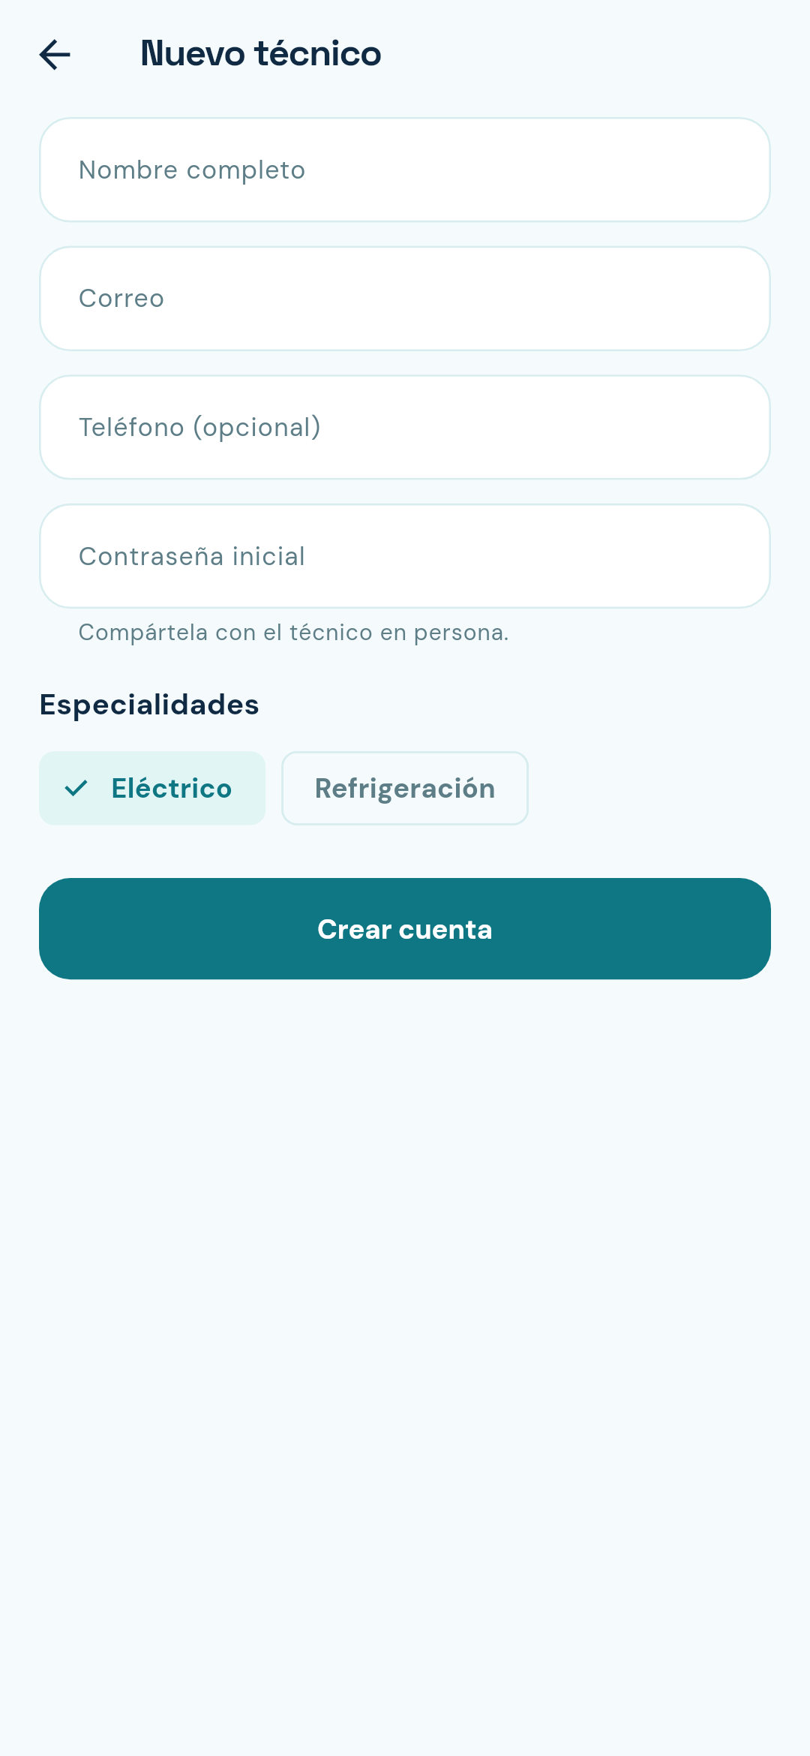
Figura 8. Cotización, lista de técnicos y alta de técnico.
Cotización y gestión de personas
▪ Cotización: borrador generado automáticamente que el administrador ajusta (concepto, cantidad y precio) antes de enviarlo.
▪ Técnicos: interruptor para activar o desactivar, disponibilidad, especialidades y servicios activos y terminados.
▪ Nuevo técnico: formulario con nombre, correo, teléfono, contraseña inicial y especialidades.

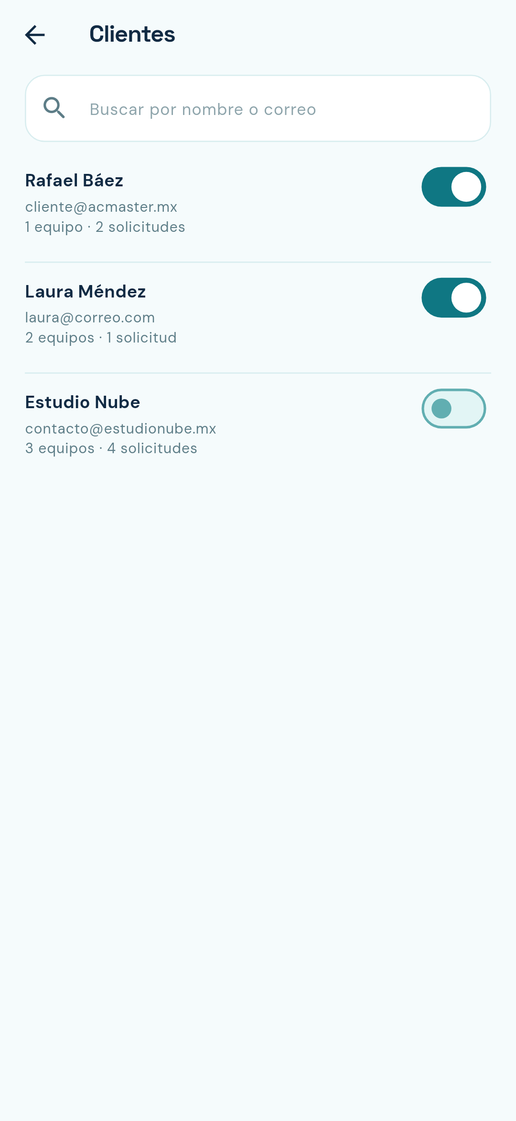 | 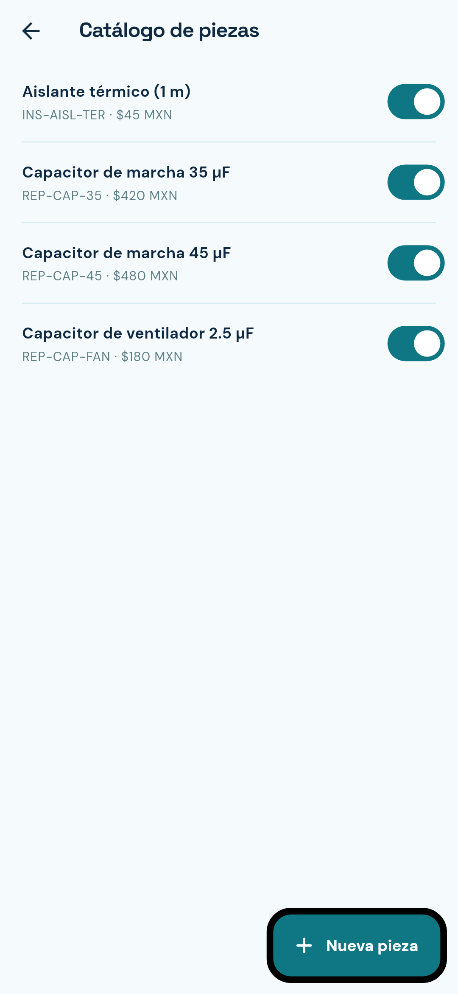 | 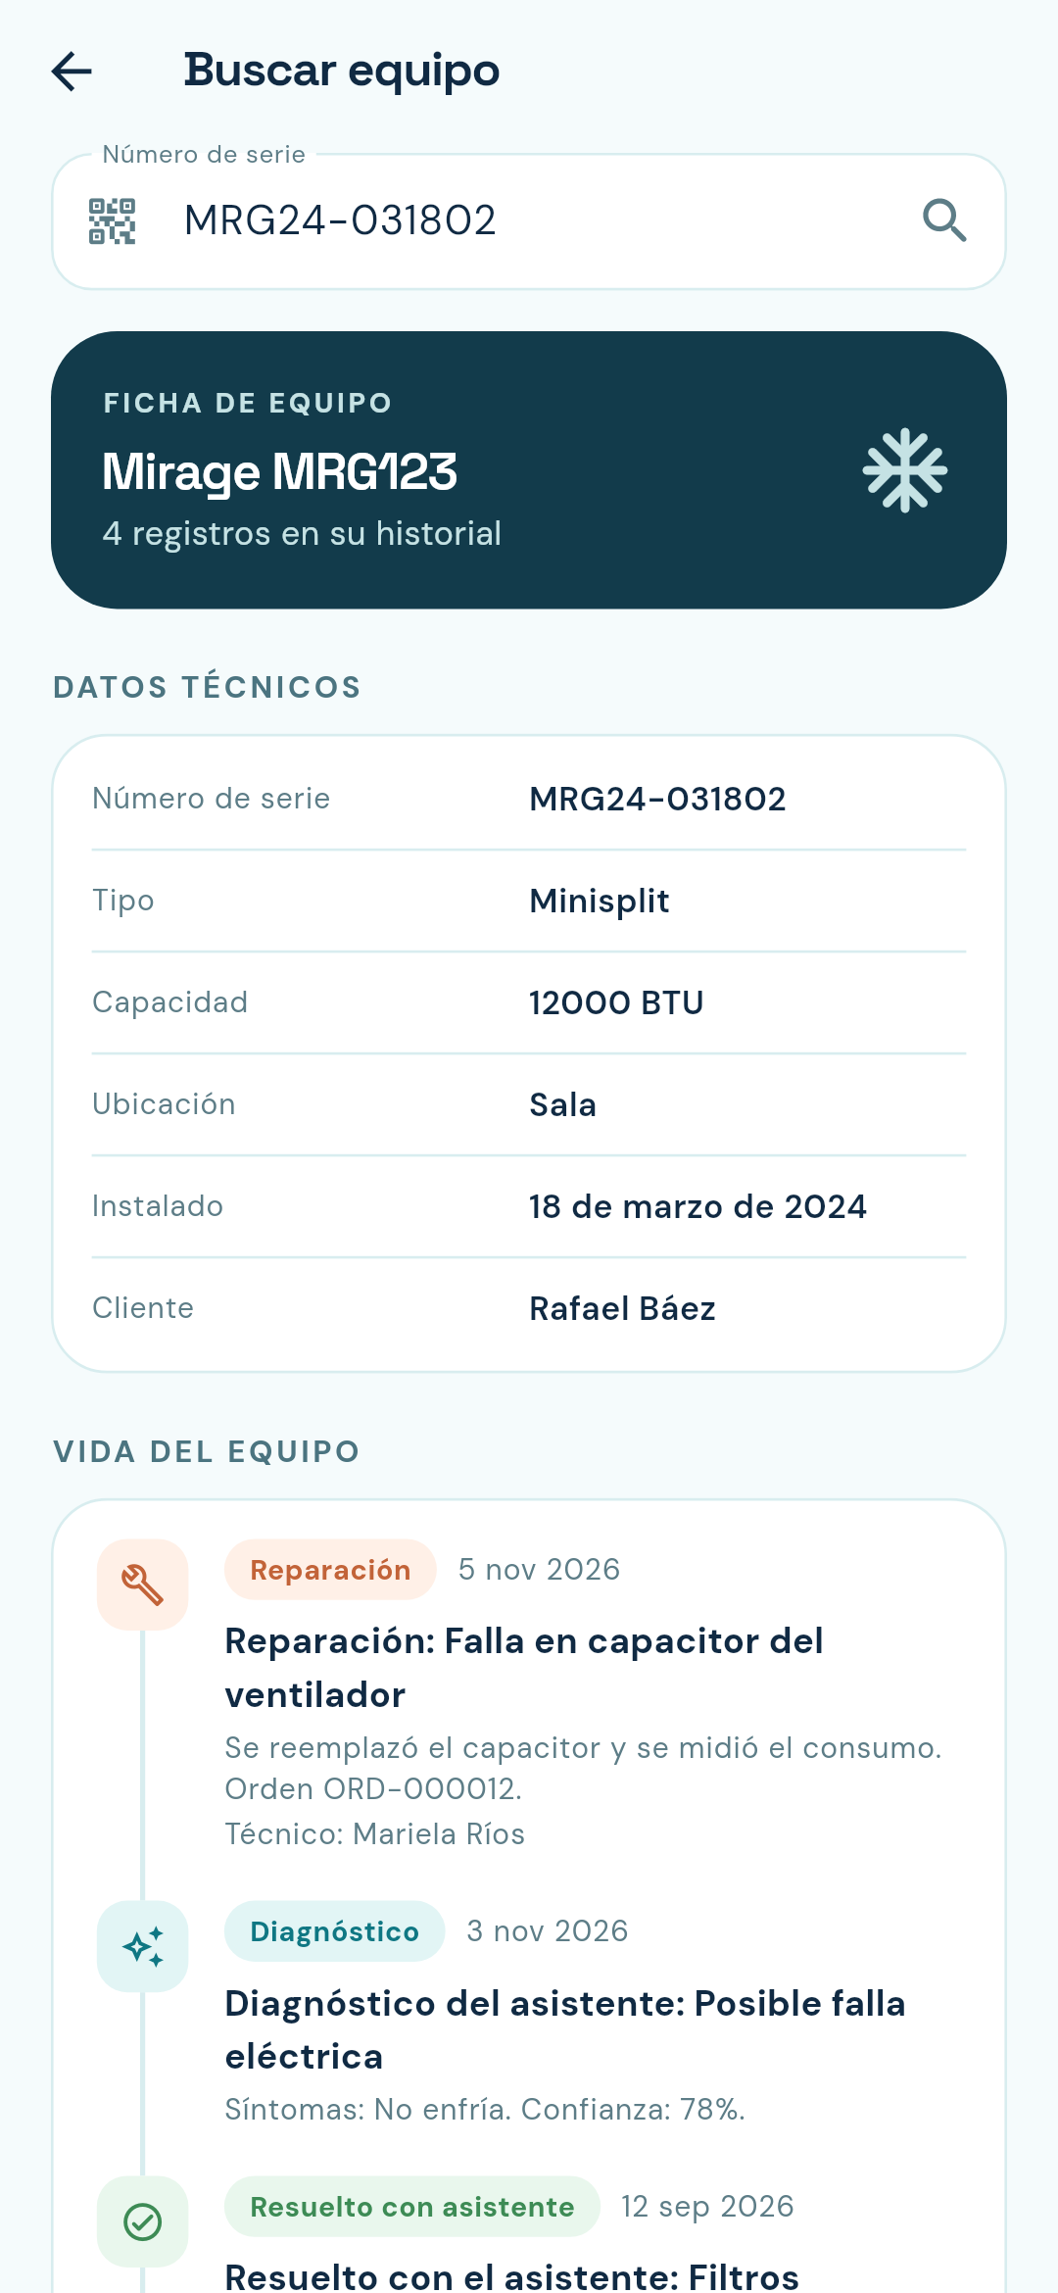
Figura 9. Gestión de clientes, catálogo de piezas y búsqueda por serie.
Clientes, piezas y búsqueda por serie
▪ Clientes: buscador, número de equipos y solicitudes por cliente e interruptor para activar o desactivar la cuenta.
▪ Catálogo de piezas: nombre, clave, precio e interruptor de disponibilidad; botón Nueva pieza.
▪ Buscar equipo: consulta la ficha y el historial de un equipo escribiendo su número de serie (también disponible para el técnico).

4.6 Espacio del técnico
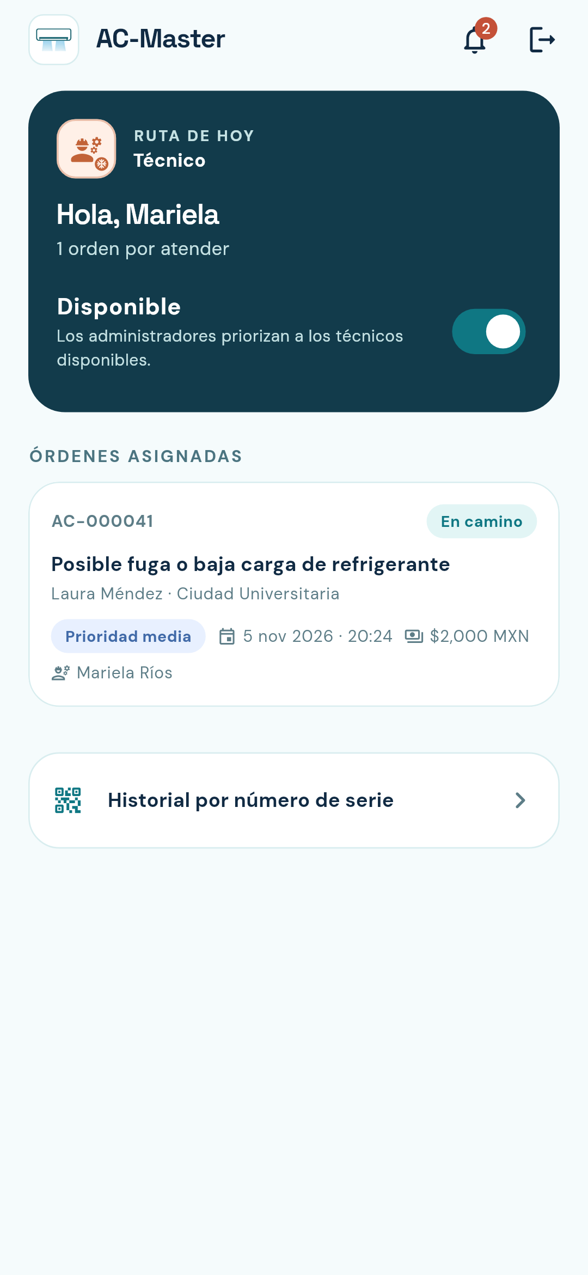 | 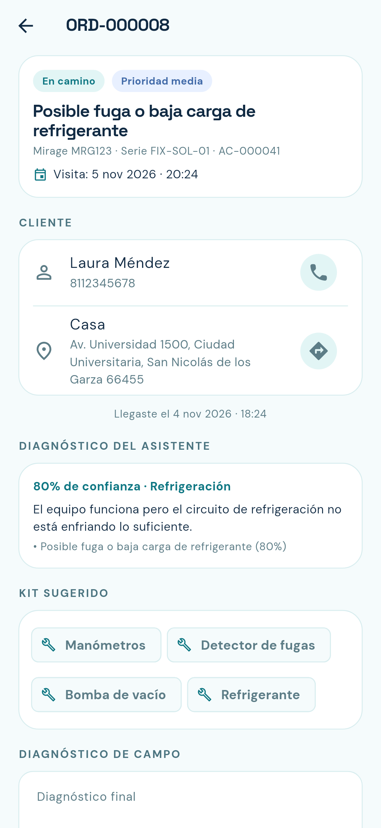 | 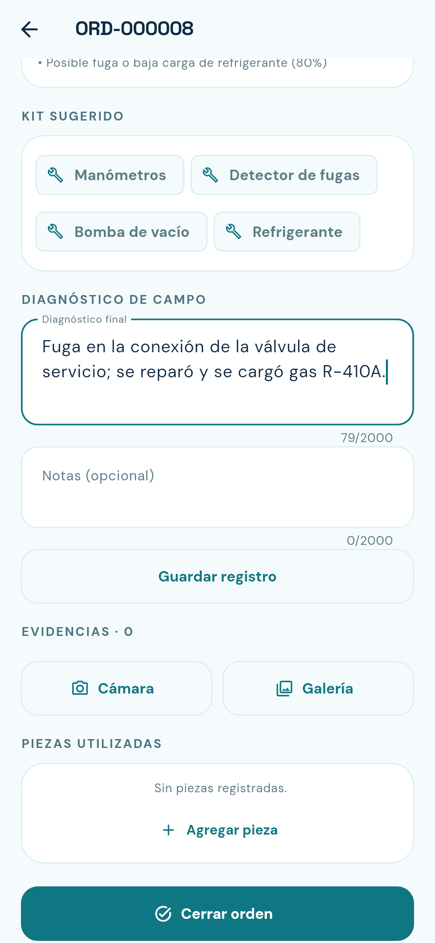
Figura 10. Panel del técnico y registro de una orden.
Ruta de hoy y orden de trabajo
▪ Ruta de hoy: saludo, número de órdenes por atender e interruptor Disponible.
▪ Órdenes asignadas: tarjetas con folio, estado, prioridad, fecha de visita y monto.
▪ Orden: datos del cliente con botones de llamada y navegación, diagnóstico del asistente y kit sugerido.
▪ Registro de campo: diagnóstico final, notas, evidencias fotográficas y piezas utilizadas.
▪ Cerrar orden: se habilita con el diagnóstico final y al menos una foto de evidencia.

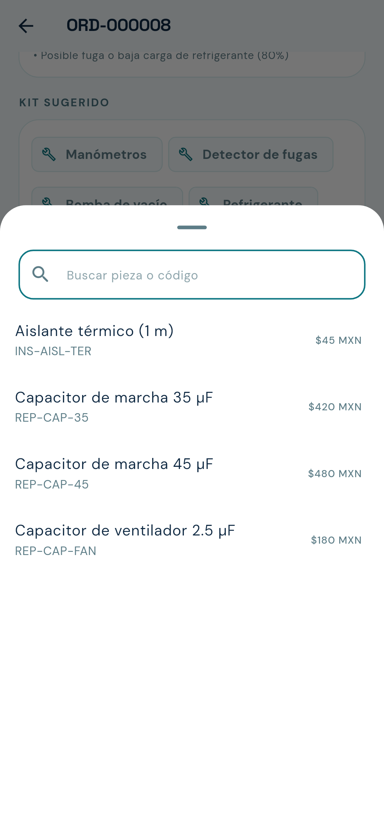 | 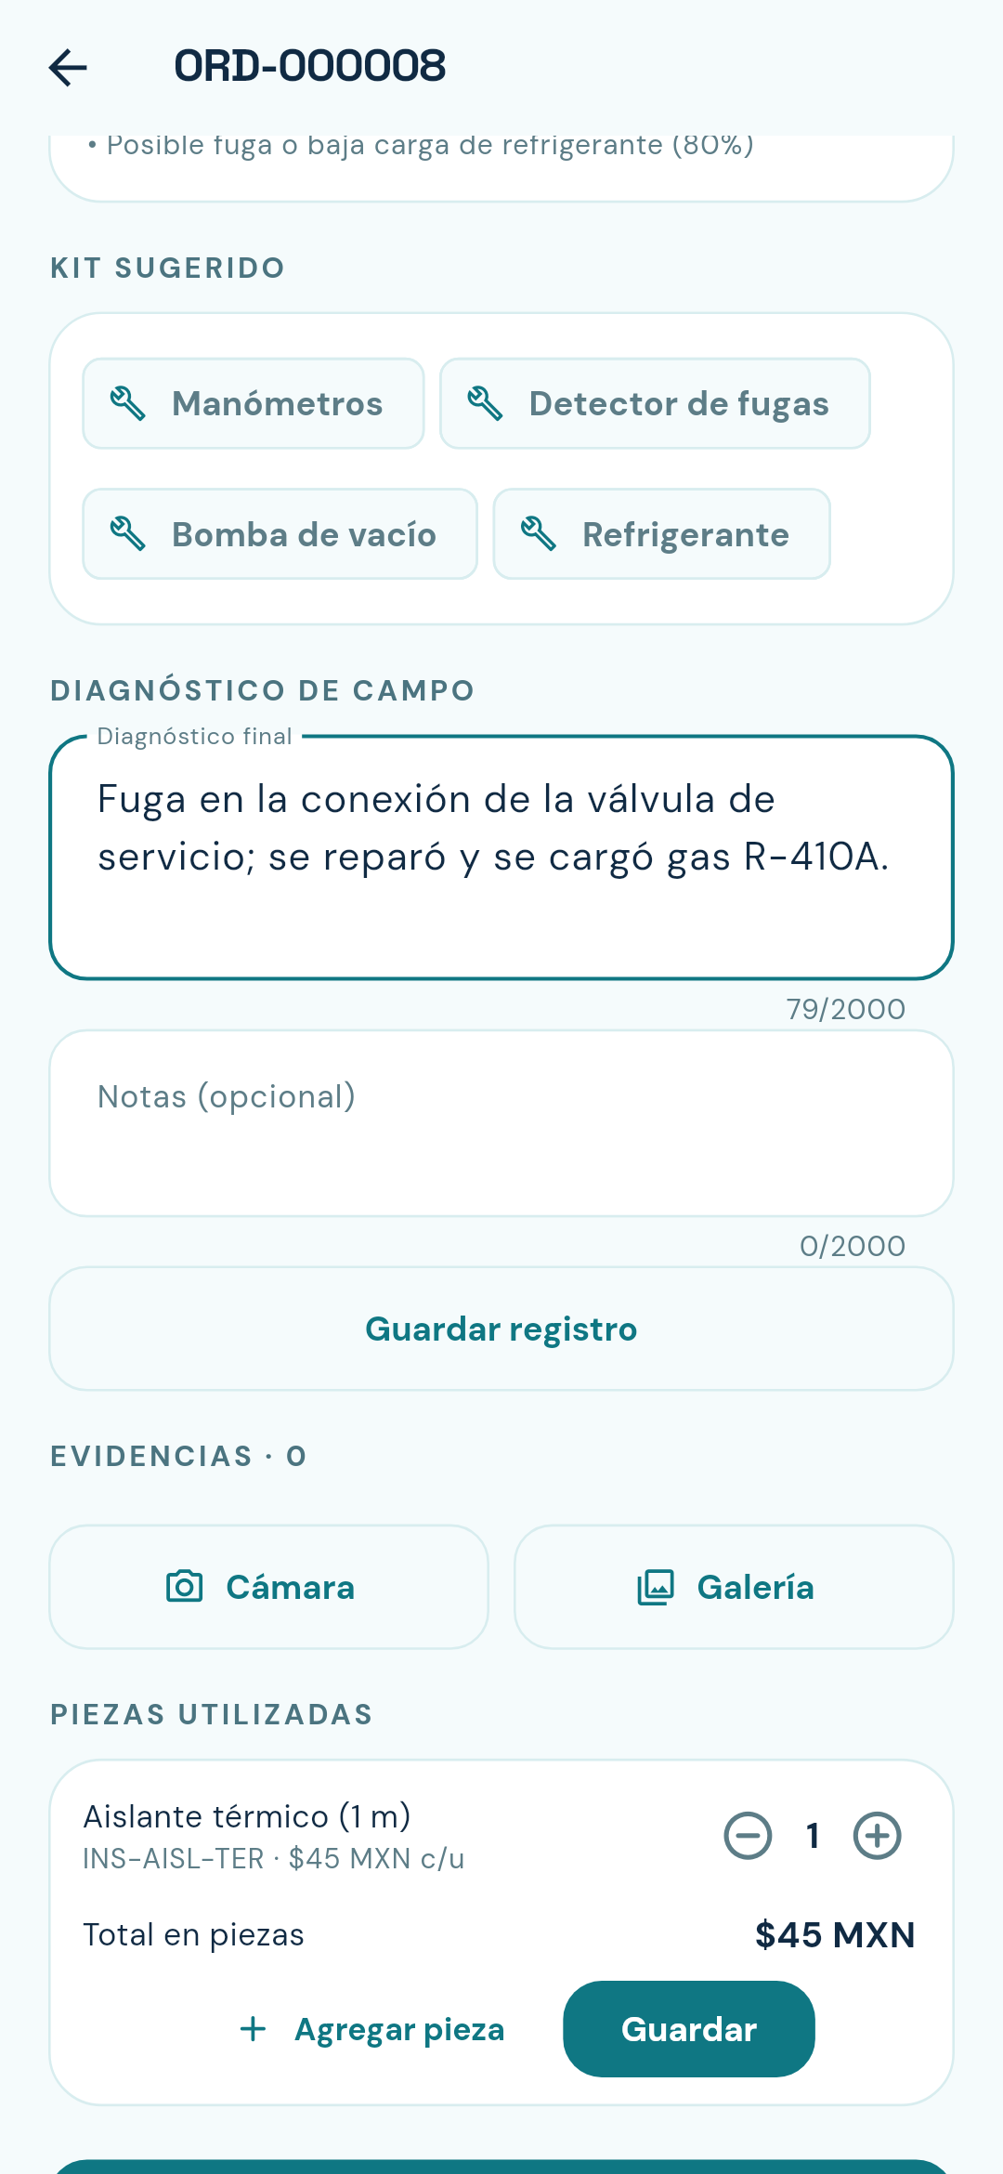
Figura 11. Selección y captura de piezas en una orden.
Piezas utilizadas
▪ Selector: buscador por nombre o clave sobre el catálogo de piezas.
▪ Cantidad: botones – y + para ajustar; muestra el total en pesos.
▪ Guardar: registra las piezas en la orden.

5. Procedimientos de uso
Cada procedimiento indica los pasos en orden. Los nombres de botones aparecen en negritas, tal como se ven en pantalla.

5.1 Iniciar sesión
1. Abre AC-Master.
2. En Ingresar como, elige tu perfil: Cliente, Técnico o Administrador.
3. Escribe tu correo electrónico y tu contraseña.
4. Toca Entrar como…. Llegarás al espacio de tu perfil.
Si olvidaste tu contraseña
Por ahora la aplicación no incluye recuperación de contraseña por su cuenta. Solicita al administrador que te apoye (ver Contacto y servicio técnico).

5.2 Crear una cuenta de cliente
1. En la pantalla de inicio de sesión deja el perfil Cliente y toca Crear una cuenta.
2. Escribe tu nombre completo, tu correo, tu teléfono (opcional, 10 dígitos) y una contraseña de al menos 8 caracteres.
3. Toca Crear mi cuenta. Entrarás directamente a tu espacio.

5.3 Registrar un equipo
1. En el inicio, en Mis equipos, toca Agregar (o Registrar equipo si aún no tienes ninguno).
2. Escribe el número de serie (viene en la etiqueta junto a la unidad; mínimo 4 caracteres), la marca y el modelo.
3. Elige el tipo, la capacidad y el refrigerante si los conoces, y agrega la ubicación y la fecha de instalación si quieres.
4. Toca Guardar equipo. Se abrirá la ficha del equipo con su historial.
Un número de serie, un solo equipo
No se puede registrar dos veces el mismo número de serie. Si el sistema indica que ya existe, revisa que lo hayas escrito bien.

5.4 Diagnosticar una falla con el asistente
1. En el inicio, toca Diagnosticar mi equipo (o Diagnosticar este equipo desde su ficha).
2. Paso 1. Elige el equipo y marca uno o más síntomas. Toca Continuar.
3. Paso 2. Responde las preguntas rápidas. El botón dice cuántas respuestas faltan; se activa cuando terminas.
4. Paso 3. Agrega hasta 3 fotos con Cámara o Galería (las del compresor y la unidad exterior ayudan mucho). Cada foto debe ser JPG, PNG o WebP y pesar menos de 4 MB. Si lo deseas, escribe más detalles.
5. Toca Analizar con el asistente y espera unos segundos.
6. Lee el resultado: la falla más probable, el porcentaje de confianza, lo que se observó en las fotos y el costo estimado de una visita.
Límite de uso
Por seguridad y para evitar abusos, se pueden hacer hasta 15 diagnósticos por hora. Si lo superas, la aplicación te pedirá intentarlo más tarde.

5.5 Seguir la guía de autoayuda
Si el asistente considera que puedes resolver la falla por tu cuenta, el resultado muestra “Puedes intentar resolverlo tú mismo”.
1. Toca Seguir la guía paso a paso.
2. Realiza cada paso y márcalo. Los pasos incluyen advertencias de seguridad; léelas antes de actuar.
3. Cuando termines, toca Sí, ya funciona si el problema se resolvió (queda guardado en el historial del equipo) o No se resolvió para pedir un técnico.
Seguridad
Si el resultado indica “Recomendamos la visita de un técnico” o muestra una advertencia (por ejemplo, apagar el equipo), no intentes reparaciones. Apaga el equipo y solicita un técnico.

5.6 Solicitar un técnico
1. Desde el resultado, toca Prefiero que venga un técnico (o Solicitar técnico cuando el asistente lo recomienda).
2. Elige la dirección del servicio. Si no tienes una, toca Agregar y captura calle, colonia y municipio.
3. Escribe indicaciones para el técnico (opcional, hasta 1000 caracteres).
4. Toca Enviar solicitud. Recibirás un folio como AC-000041 y una notificación de que fue recibida.

5.7 Revisar y aprobar la cotización
1. Cuando el administrador revise tu caso, recibirás la notificación “Tu cotización está lista”. Ábrela o entra a Servicios en curso.
2. Revisa el técnico, la fecha y hora de visita y las partidas de la cotización.
3. Toca Aprobar cotización para agendar la visita, o Rechazar si no deseas continuar (la solicitud se cancela).
Al aprobar, el técnico recibe la orden y tú podrás ver su teléfono para contactarlo. Mientras la solicitud siga En revisión también puedes cancelarla desde su detalle con Cancelar solicitud.

5.8 Dar seguimiento y calificar el servicio
1. Abre la solicitud desde Servicios en curso para ver la barra de avance y la línea de tiempo.
2. Cuando el estado sea Finalizado, aparece el resumen: diagnóstico del técnico, fotos de evidencia y piezas utilizadas con su costo.
3. En Califica el servicio, elige de 1 a 5 estrellas, escribe un comentario si quieres y toca Enviar calificación.

5.9 Consultar notificaciones y el historial de un equipo
• Notificaciones: toca la campana. Al tocar un aviso te lleva a la solicitud; Marcar todas los marca como leídos.
• Historial: en Mis equipos, toca un equipo para ver su ficha y su “Vida del equipo” con diagnósticos, mantenimientos y reparaciones.

5.10 Procedimientos del administrador

Revisar y atender una solicitud
1. En el centro de operaciones usa el buscador y los filtros (Todas, En revisión, Cotizado, En camino…) para ubicar la solicitud.
2. Ábrela y revisa al cliente, el equipo, la falla predicha, el kit sugerido y las fotos.
3. En Técnicos recomendados elige a la persona sugerida (la lista se ordena por especialidad, disponibilidad, carga y calificación), define la fecha, la hora y la duración de la ventana y toca Asignar técnico.
4. En Cotización, ajusta concepto, cantidad y precio de cada partida, o agrega más con Agregar partida.
5. Toca Enviar cotización. El botón permanece inactivo hasta que haya técnico asignado. El cliente recibe un aviso.
6. Si es necesario, usa Cancelar solicitud y escribe el motivo.

Gestionar técnicos, clientes y piezas
• Nuevo técnico: desde Técnicos, toca Nuevo técnico, captura nombre, correo, teléfono (opcional), contraseña inicial y especialidades, y toca Crear cuenta. Entrega la contraseña al técnico en persona.
• Activar o desactivar: el interruptor de cada técnico o cliente impide o permite que entre a la aplicación.
• Piezas: toca Nueva pieza para agregar al catálogo; el interruptor la habilita o la retira de los selectores del técnico.
• Por serie: busca el historial de cualquier equipo por su número de serie.

5.11 Procedimientos del técnico
1. Entra con tu perfil de Técnico. En Ruta de hoy activa Disponible si puedes recibir trabajo.
2. Abre una orden en Órdenes asignadas. Revisa los datos del cliente; usa el botón de llamada o el de navegación para llegar al domicilio.
3. Al llegar, toca Llegué al domicilio (el cliente recibe el aviso).
4. Anota el Diagnóstico final y, si quieres, notas. Agrega al menos una foto de Evidencias con Cámara o Galería.
5. Toca Agregar pieza, busca la pieza, ajusta la cantidad con – y + y toca Guardar. Después toca Guardar registro.
6. Cuando todo esté listo, toca Cerrar orden. El cliente recibe un aviso y el servicio queda en su historial.
Para ver un equipo que aún no tiene orden, usa Historial por número de serie en el panel.

6. Mensajes y errores comunes
Los mensajes aparecen en un recuadro rojo sobre el botón de la pantalla (ver las capturas siguientes) o debajo del campo que debe corregirse.
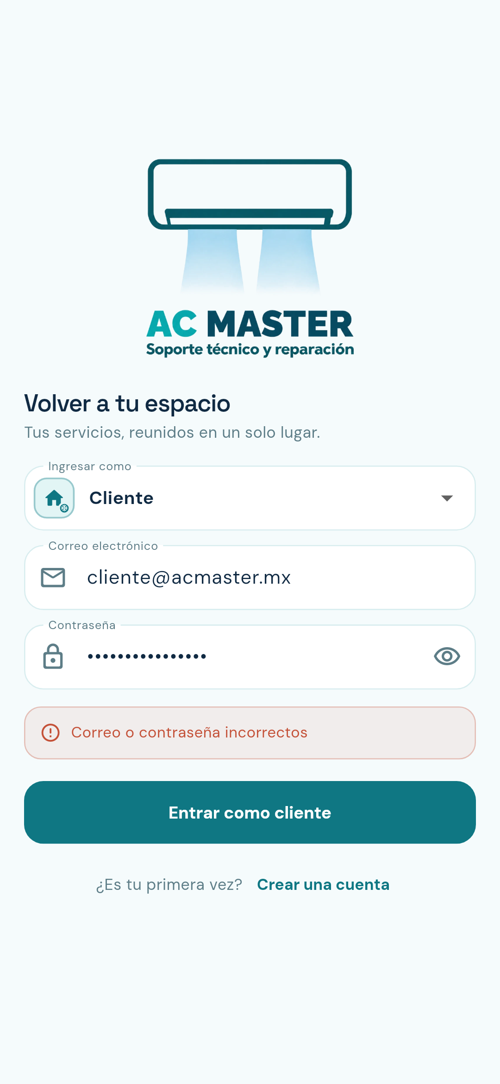 | 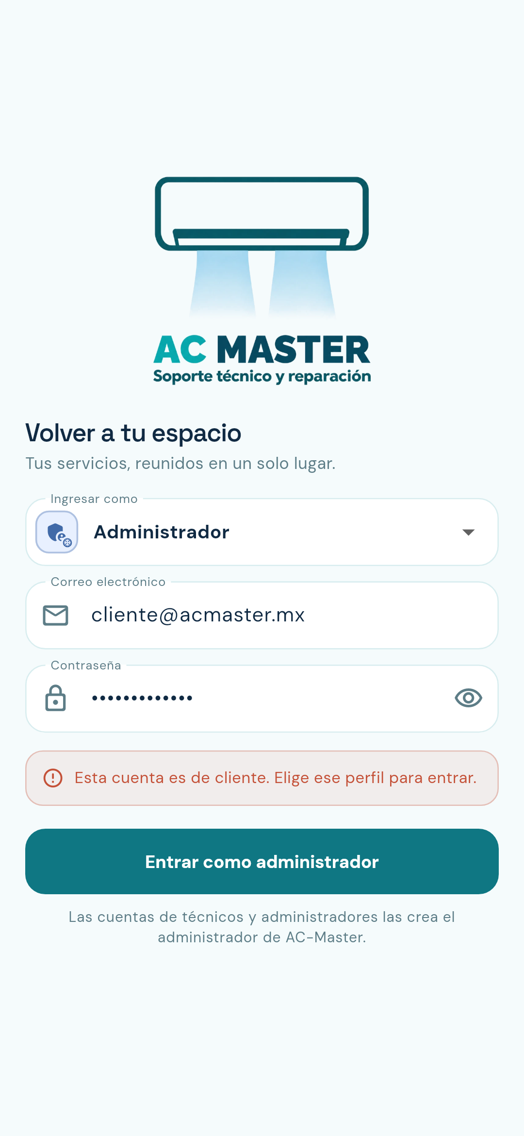 | 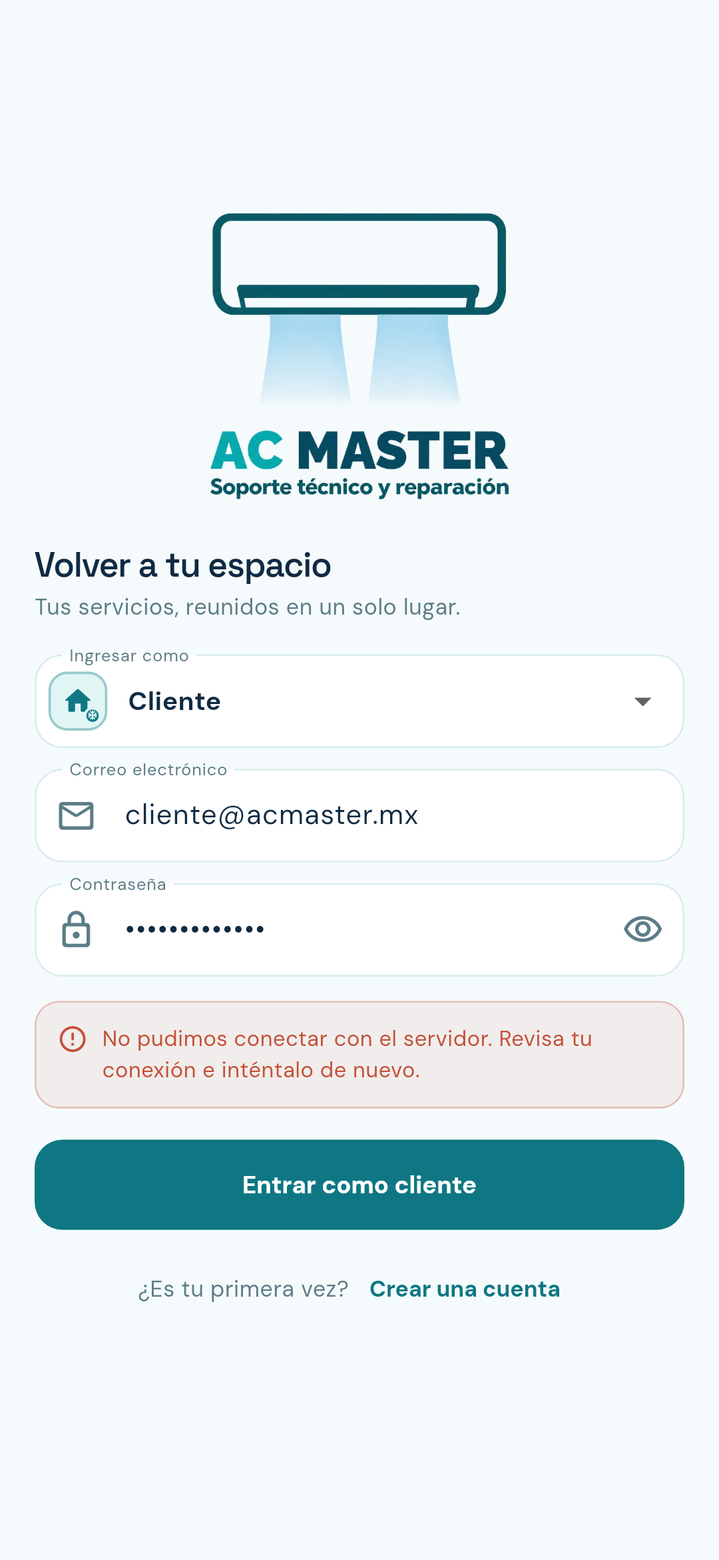
Figura 12. Mensajes de error en el inicio de sesión.
Ejemplos de mensajes
▪ Credenciales: “Correo o contraseña incorrectos”.
▪ Perfil equivocado: “Esta cuenta es de cliente. Elige ese perfil para entrar.”
▪ Conexión: “No pudimos conectar con el servidor…”.

6.1 Errores de acceso y registro
Tabla 5. Mensajes de acceso, registro y sesión.
Mensaje | Qué significa
Escribe tu correo / Escribe tu contraseña | Dejaste un campo vacío.
Correo inválido | El correo no tiene el formato nombre@dominio.
Deben ser 10 dígitos | El teléfono debe tener exactamente 10 números.
Mínimo 8 caracteres | La contraseña es demasiado corta.
Correo o contraseña incorrectos | Los datos no coinciden con una cuenta existente.
Esta cuenta es de cliente (o técnico / administrador). Elige ese perfil para entrar. | Elegiste un perfil distinto al de tu cuenta.
Ya existe una cuenta con ese correo | Intentaste registrarte con un correo que ya está en uso.
Tu cuenta está desactivada. Contacta al administrador | El administrador desactivó tu acceso.
Tu sesión expiró, vuelve a iniciar sesión | Tu sesión caducó (dura 7 días) o fue invalidada.
Demasiados intentos, espera unos minutos | Se hicieron muchos intentos de acceso seguidos (límite de seguridad).

6.2 Errores en equipos, diagnóstico y servicios
Tabla 6. Mensajes de equipos, diagnóstico y servicios.
Mensaje | Qué significa
Ya hay un equipo registrado con ese número de serie | El número de serie ya existe en el sistema.
Mínimo 4 caracteres / Escribe la marca | Faltan datos al registrar un equipo.
Cada foto debe pesar menos de 4 MB | La imagen elegida es demasiado grande.
Puedes enviar hasta 3 fotos | Se superó el máximo de fotos por diagnóstico.
Has hecho muchos diagnósticos seguidos. Inténtalo en una hora. | Se alcanzó el límite de 15 diagnósticos por hora.
El asistente no está disponible por ahora (u otro aviso del asistente) | El servicio de inteligencia artificial no respondió; el diagnóstico no se guarda.
Asigna un técnico y la ventana de visita antes de enviar la cotización | (Administrador) Falta asignar técnico antes de enviar la cotización.
Necesitas el diagnóstico final y al menos una foto de evidencia | (Técnico) Faltan datos para cerrar la orden.
No pudimos conectar con el servidor. Revisa tu conexión e inténtalo de nuevo. | El teléfono no tiene internet o el servidor no está disponible.

7. Qué hacer ante un error
Tabla 7. Acciones recomendadas ante problemas frecuentes.
Situación | Qué debe hacer la persona usuaria
Aparece “No pudimos conectar con el servidor” | 1) Revisa que tengas Wi-Fi o datos. 2) Toca Reintentar. 3) Cierra y abre la aplicación. 4) Si continúa, el servicio puede estar en mantenimiento: espera unos minutos y contacta a soporte.
Correo o contraseña incorrectos | Verifica mayúsculas y minúsculas, toca el ojo para ver lo que escribes y confirma que elegiste el perfil correcto. Si no recuerdas la contraseña, pide apoyo al administrador.
La sesión expiró | Vuelve a iniciar sesión; no se pierde información, porque todo está guardado en el servidor.
Una foto no se sube | Verifica que sea JPG, PNG o WebP y pese menos de 4 MB; toma otra foto o elige otra de la galería.
El asistente no responde | Espera un minuto y vuelve a intentarlo. Si ya hiciste muchos diagnósticos, espera una hora. Si es urgente, solicita directamente un técnico.
La aplicación se cierra o se queda en blanco | Ciérrala desde las aplicaciones recientes y ábrela de nuevo. Si se repite, actualiza a la versión más reciente (sección 8.1).
No llegan notificaciones | Las notificaciones se muestran dentro de la aplicación (campana). Abre la aplicación y revisa; por ahora no se envían avisos al teléfono con la app cerrada.
Escribiste mal un dato ya guardado | Contacta al administrador para que lo corrija; la aplicación aún no incluye edición de todos los datos.

Antes de contactar a soporte
Anota el mensaje exacto que aparece, el folio de la solicitud (si aplica) y la hora aproximada. Una captura de pantalla ayuda a resolver más rápido.

8. Mantenimiento

8.1 Actualizar la aplicación
1. Solicita al equipo de AC-Master el archivo .apk de la versión más reciente (la versión actual es 1.0.0).
2. Ábrelo e instálalo igual que la primera vez (sección 3.1). Android lo instala encima de la versión anterior.
3. Abre la aplicación. Tu cuenta y tus datos siguen ahí, porque están en el servidor.
Importante
No desinstales antes de actualizar. Si instalas un APK firmado con otra clave, Android pedirá desinstalar primero; en ese caso solo debes volver a iniciar sesión.

8.2 Respaldar la información
• Clientes y técnicos: no necesitan respaldar nada. Equipos, diagnósticos, solicitudes, fotos e historial se guardan en el servidor de AC-Master, no en el teléfono.
• Administrador / equipo responsable: la base de datos y la carpeta de fotos se respaldan desde el servidor; el procedimiento está en el Manual Técnico (sección de respaldo y configuración del proyecto).
• Si cambias de teléfono, instala la aplicación e inicia sesión con tu cuenta: recuperarás todo.

8.3 Cerrar sesión
1. En el inicio, toca el ícono de salida (flecha hacia la puerta) en la esquina superior derecha.
2. Confirma con Sí, cerrar sesión.
3. Regresarás a la pantalla de inicio de sesión y el acceso guardado en el teléfono se elimina.
Cierra la sesión siempre que prestes tu teléfono o lo uses en un equipo compartido. Si pierdes el teléfono, pide al administrador desactivar tu cuenta mientras la recuperas.

8.4 Desinstalar
Mantén presionado el ícono de AC-Master y elige Desinstalar. Tu cuenta no se borra; puedes volver a instalar la aplicación cuando quieras.

9. Contacto y servicio técnico
Para dudas, reportes de fallas o solicitudes de apoyo (contraseña, correcciones de datos, altas de técnicos), comunícate con el equipo de AC-Master:
Tabla 8. Datos de contacto y servicio técnico.
Medio | Dato de contacto
Correo electrónico de soporte | [correo del equipo]
Teléfono / WhatsApp | [número del equipo]
Horario de atención | [días y horarios]
Repositorio del proyecto | https://github.com/elrafa707/AC-MASTER
Responsables | Equipo 1 · Brigada 2 · Facultad de Ingeniería Mecánica y Eléctrica, UANL

Al reportar un problema, indica: perfil de usuario, versión de la aplicación (1.0.0), modelo del teléfono y versión de Android, lo que intentabas hacer y el mensaje que apareció.

10. Glosario
Tabla 9. Términos usados en este manual.
Término | Significado
APK | Archivo de instalación de aplicaciones de Android.
Asistente con IA | Programa de inteligencia artificial que analiza síntomas, respuestas y fotos para proponer una falla probable.
BTU | Unidad que mide la capacidad de enfriamiento de un aire acondicionado.
Folio | Número único de una solicitud (AC-000041) o una orden (ORD-000008).
Minisplit | Aire acondicionado con una unidad interior y otra exterior (compresor).
Orden de trabajo | Registro que el técnico completa durante la visita.
Refrigerante | Gas que enfría el aire dentro del equipo (por ejemplo, R-410A).

